Raport Proiect

Informatică Managerială și de Gestiune

Membrii Echipă:

Nemțoc Teodora-Cristiana

Pavăl Georgiana

An universitar 2019 - 2020

# DESCRIEREA PROCESULUI

Proces înființare PFA

Persoanele care doresc înființarea Persoanelor Fizice Autorizate (PFA), Societăți cu Răspundere Limitată, Societăți pe Acțiuni, etc. trebuie să se prezinte Oficiului National al Registrului Comerțului din orașul de apartenență. Pe lângă funcția de înregistrare a firmelor noi, la Registrul Comerțului se mai pot depune cereri pentru modificare denumirii firmei, siglei etc.. De asemenea, dacă o societatea deja existentă dorește majorarea capitalului social, trebuie să se prezinte la Registrul Comerțului. Procesul de înființare a unei firme cu statut de Persoană Fizică Autorizată implică angajații Oficiului National al Registrului Comerțului, care sunt lucrează în cadrul următoarelor birouri: Biroul de Eliberare Dovezi, Casieria și Biroul de primire și înregistrare dosare de înființare PFA. În primă instanță, se completează cererea disponibilității și rezervării numelui, pe baza căreia se achită o taxă de 30 lei la Casierie. Apoi, tot la Casierie se achită o altă taxă: cea de înființare a Persoanei Fizice Autorizate. Toate documentele se depun într-un dosar care este preluat de către Biroul de primire și înregistrare dosare de înființare PFA, unde fiecare document este verificat de funcționarul public. Dosarul este înregistrat doar dacă este complet. Verificarea documentelor se poate face în orice ordine. Dosarul înființării unei PFA conține următoarele documente:

• Cererea de înregistrare PFA;

• Cererea pentru dobândirea disponibilității și rezervării numelui;

• Dovezi achitare taxe;

• Specimenul de semnături;

• Declarația-tip pe propria răspundere care să ateste îndeplinirea condițiilor legale de funcționare prevăzute de legislația specială din domeniul sanitar, sanitar-veterinar, protecția mediului și protecția muncii;

• Copie a cărții de identitate;

• Copie a diplomei de liceu/facultate/master care atestă pregătirea profesională, dacă este cazul;

• Copie a certificatului care atestă experiența profesională, dacă este cazul;

• Dovadă achitare taxă înființare PFA;

• Dovadă sediu social.

Pentru sediul social este nevoie de dovada existenței unui contract de închiriere sau un contract de comodat. Dacă sediul este într-un bloc, este nevoie de toate semnăturile vecinilor cu care se împart pereții și a președintelui asociației de proprietari, prin care aceștia sunt de acord ca spațiul să fie transformat într-un spațiu cu destinație de sediul social. În urma verificării dosarului, dacă acesta este complet, un angajat al Biroului de primire și înregistrare dosare de înființare PFA înregistrează dosarul și procesul se încheie. În caz contrar, persoana care a cerut înregistrarea dosarului este înștiințată și procesul de încheie.

# MODELAREA PROCESULUI (MODEL PROCESS)

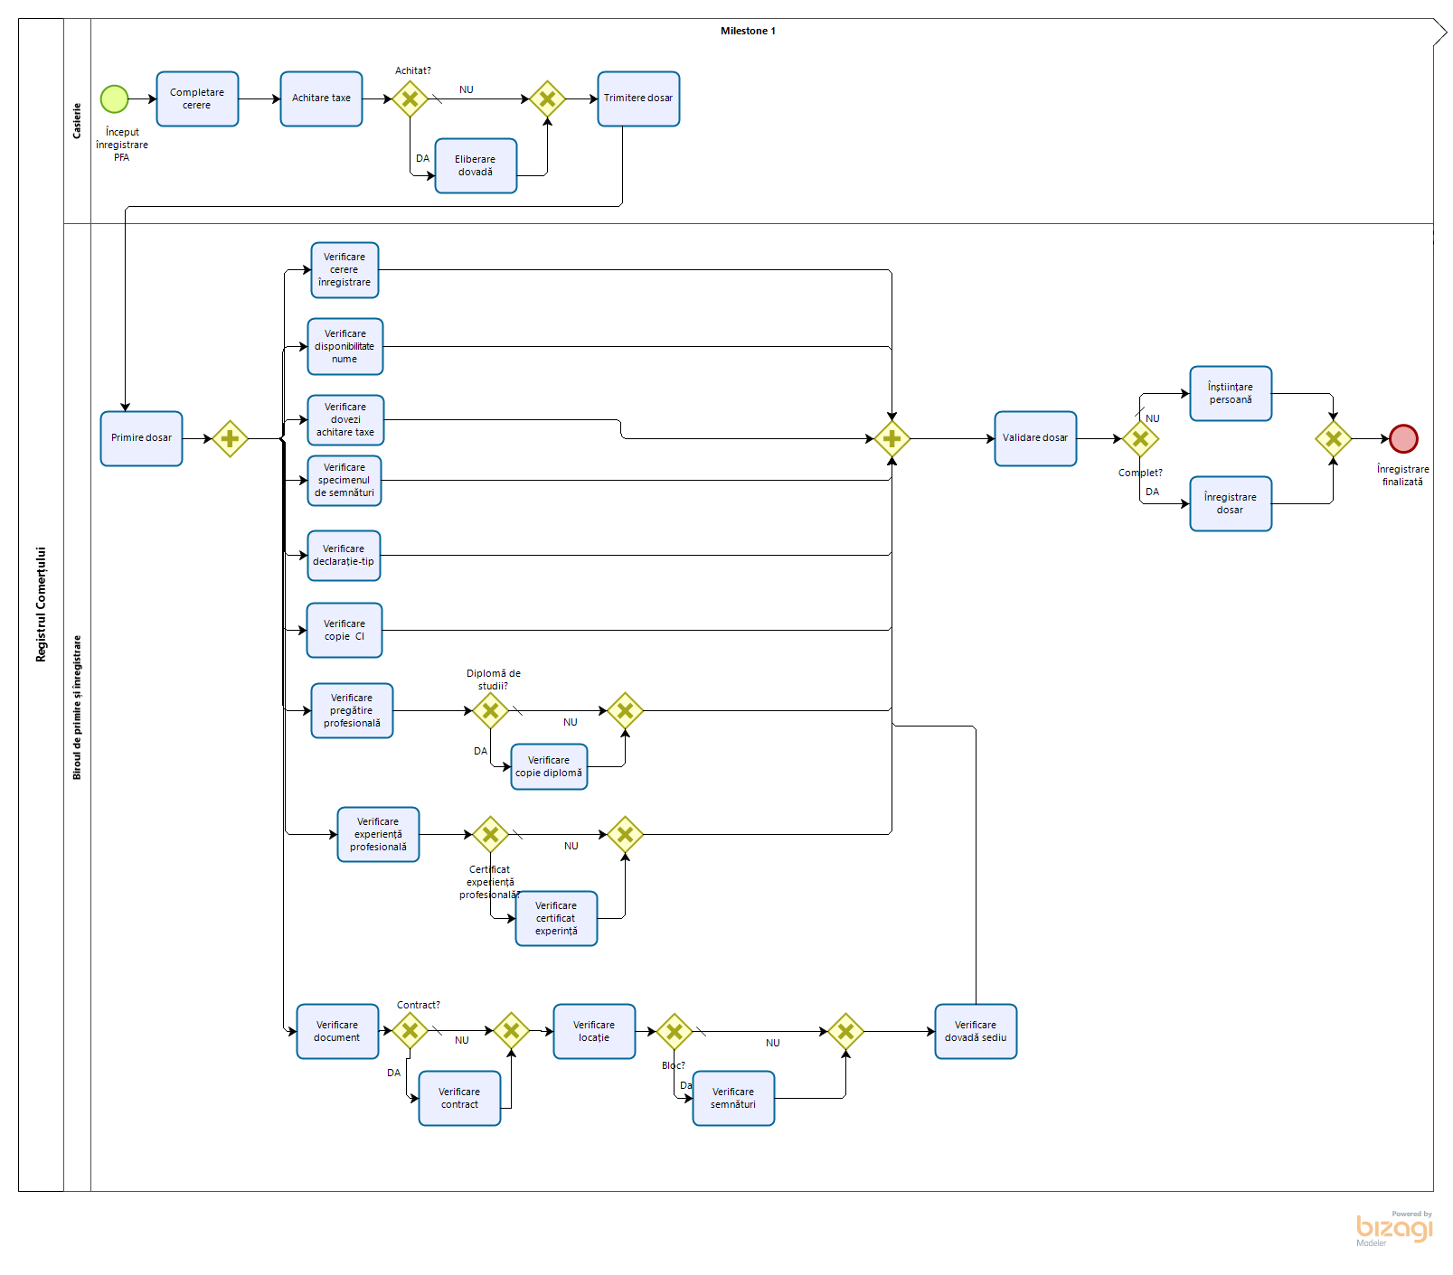

Durată estimată proces: 5 minute

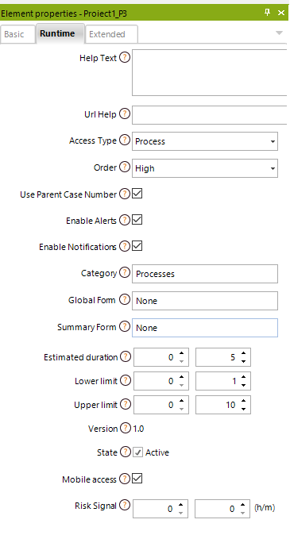

Durată estimată activități:

|  |  |
| --- | --- |
| **Denumire activitate** | **Durată estimată** |
| Completare cerere | 5 |
| Achitare taxe | 5 |
| Eliberare dovadă | 5 |
| Trimitere dosar | 5 |
| Primire dosar | 5 |
| Verificare cerere înregistrare | 5 |
| Verificare disponibilitate nume | 5 |
| Verificare dovezi achitare taxe | 5 |
| Verificare specimenul de semnături | 5 |
| Verificare declarație-tip | 5 |
| Verificare copie CI | 5 |
| Verificare pregătire profesională | 5 |
| Verificare copie diplomă | 5 |
| Verificare experiență profesională | 5 |
| Verificare certificate experiență | 5 |
| Verificare document | 5 |
| Verificare contract | 5 |
| Verificare locație | 5 |
| Verificare semnături | 5 |
| Verificare dovadă sediu | 5 |
| Validare dosar | 5 |
| Înștiițare persoană | 5 |
| Înregistrare dosar | 5 |

Activitatea începe cu prezentarea persoanei la Casierie, unde completează o cerere și achită taxe. În cazul în care s-a achitat(verificare valoare Total taxe) se trece la eliberarea unei dovezi, după care se trimite dosarul, care este primit de Biroul de înregistrare și primire dovezi. Se verifică fiecare document, setându-se valoarea aferentă de tip Boolean. În cazul în care persoana are experiență profesională, respectiv pregătire profesională, se verifică și Diploma de studii și Certificatul de experiență profesională(tip Boolean). Pentru sediu, se verfică existența contractului (tip String- comodat sau închiriere). Dacă sediul este la bloc se verifică dacă Stringul tipbloc are această valoare, caz în care se trece la verificarea semnăturilor, unde se cercetează daca Dovada semnaturi este True, la final verificându-se Dovada sediu. La terminarea AND JOIN-ului, urmează taskul Verificare dosar, unde valoarea documentelor este deja setată, iar dacă toate cele obligatorii au valoarea True(cele opționale nu influențează), dosarul este înregistrat, în caz contrat trimițându-se un mesaj de notificare. Pentru toate ramurile NU pentru taskurile anterior prezentate, s-a ales opțiunea Else-When no other option is valid).

1. MODELAREA DATELOR (MODEL DATA)

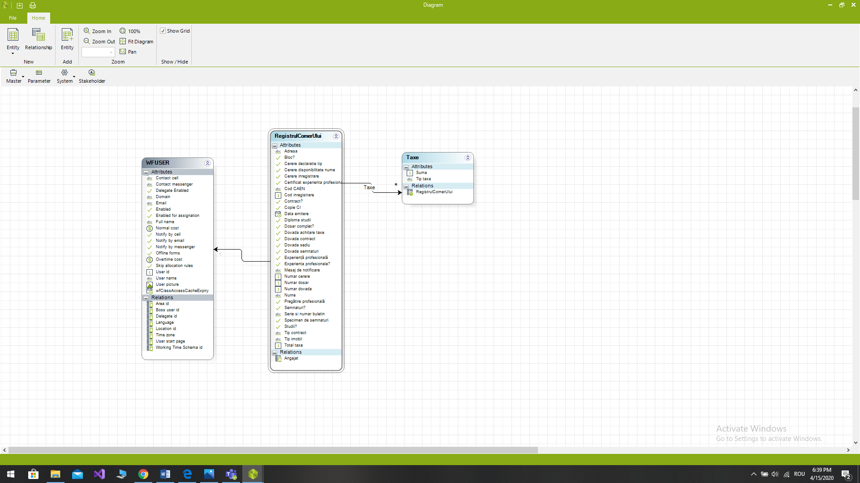

Pentru modelul de date am ales entitatea deja definită(WFUSER), entitatea RegistrulComerUlui, unde am inclus toate documentele necesare pentru dosar și alte atribute adiționale și entitatea Taxe, unde am inclus tipul taxei și suma aferentă. Între ultimele entități este o relație one-to-many, dat fiind că este nevoie de mai multe taxe.

1. DEFINIREA FORMULARELOR (DEFINE FORMS)

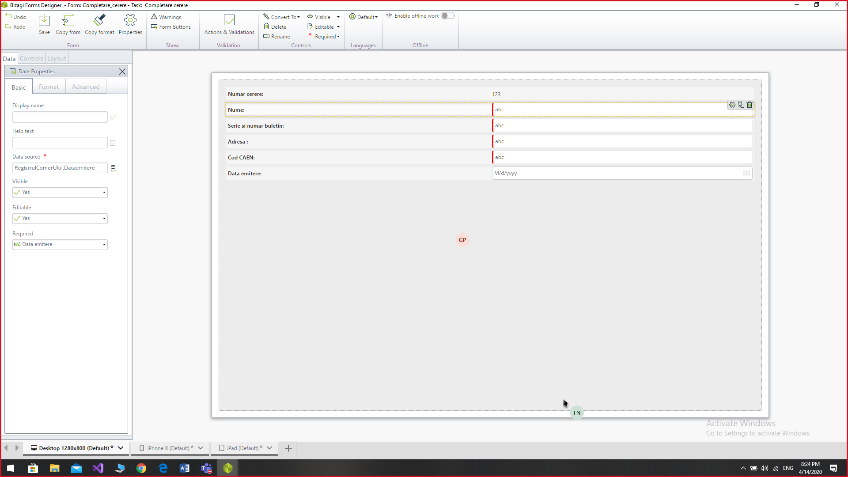

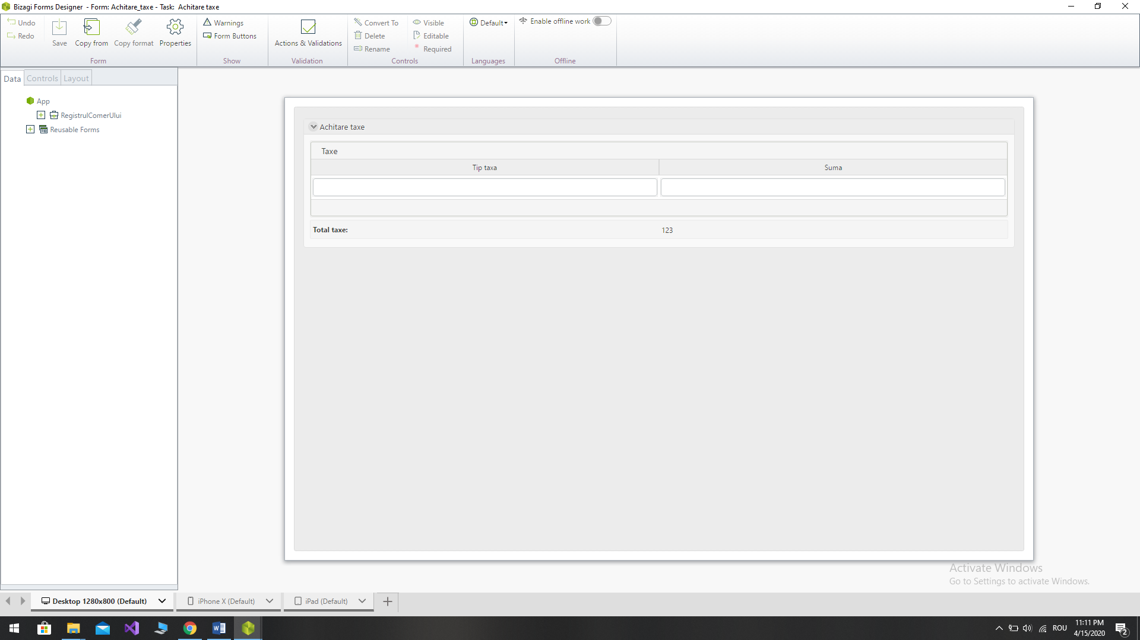

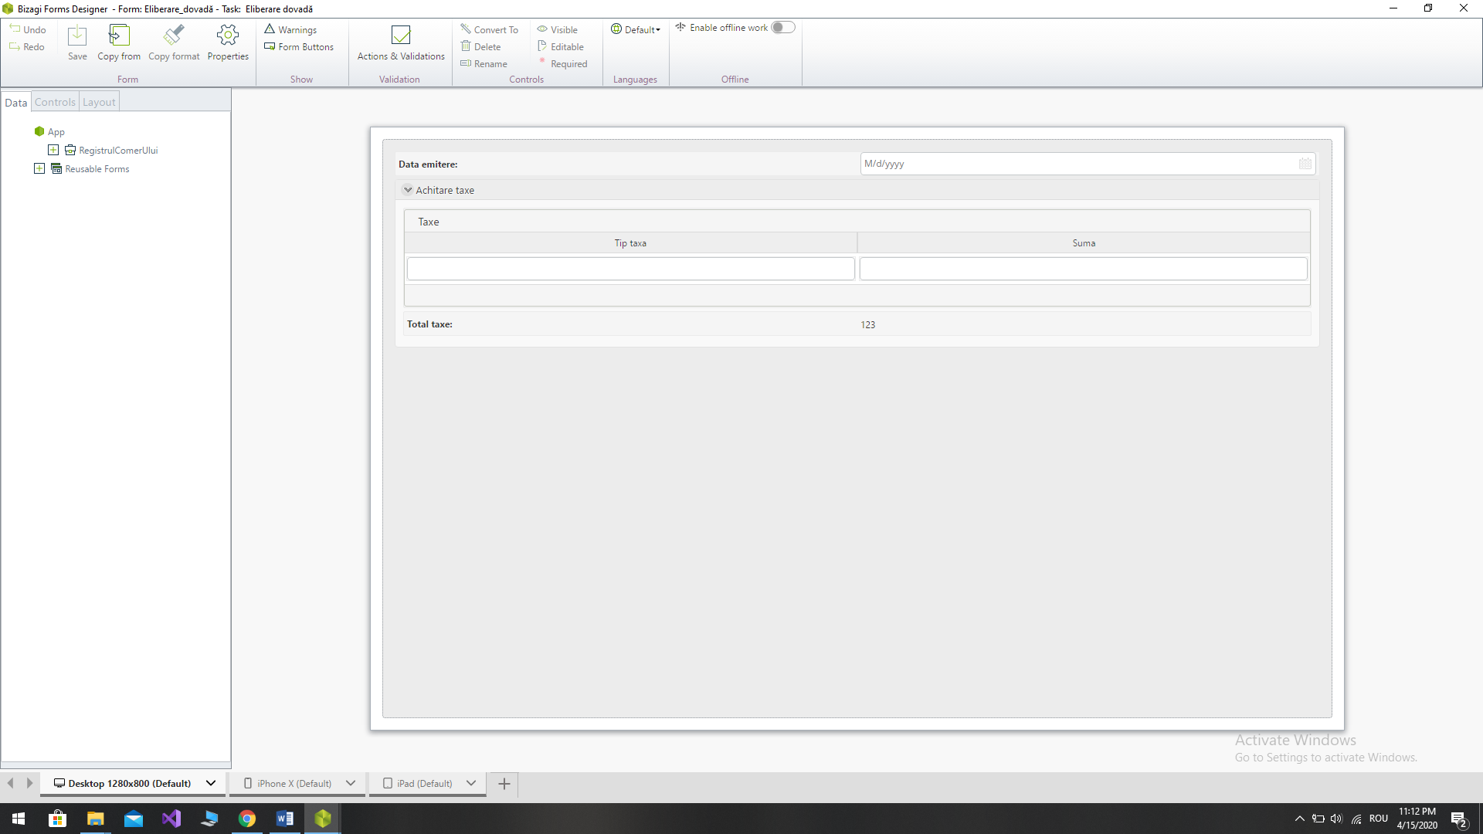

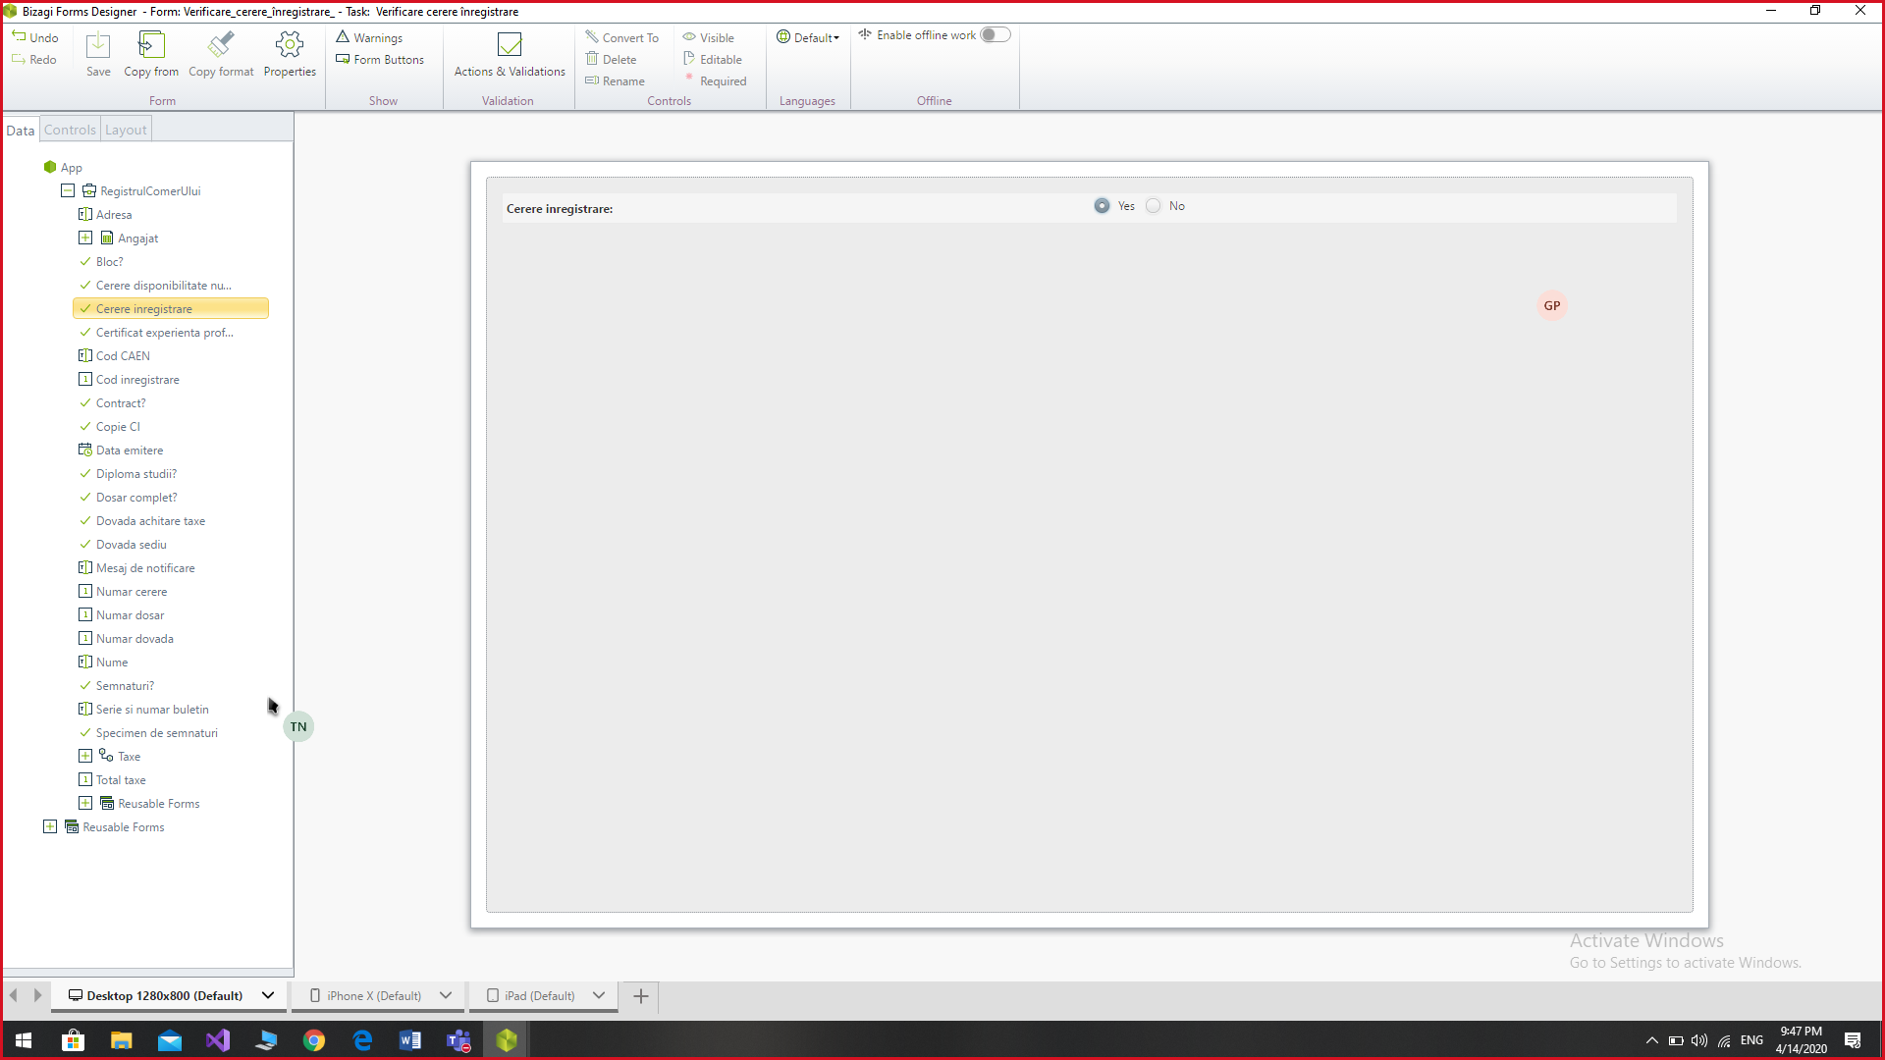

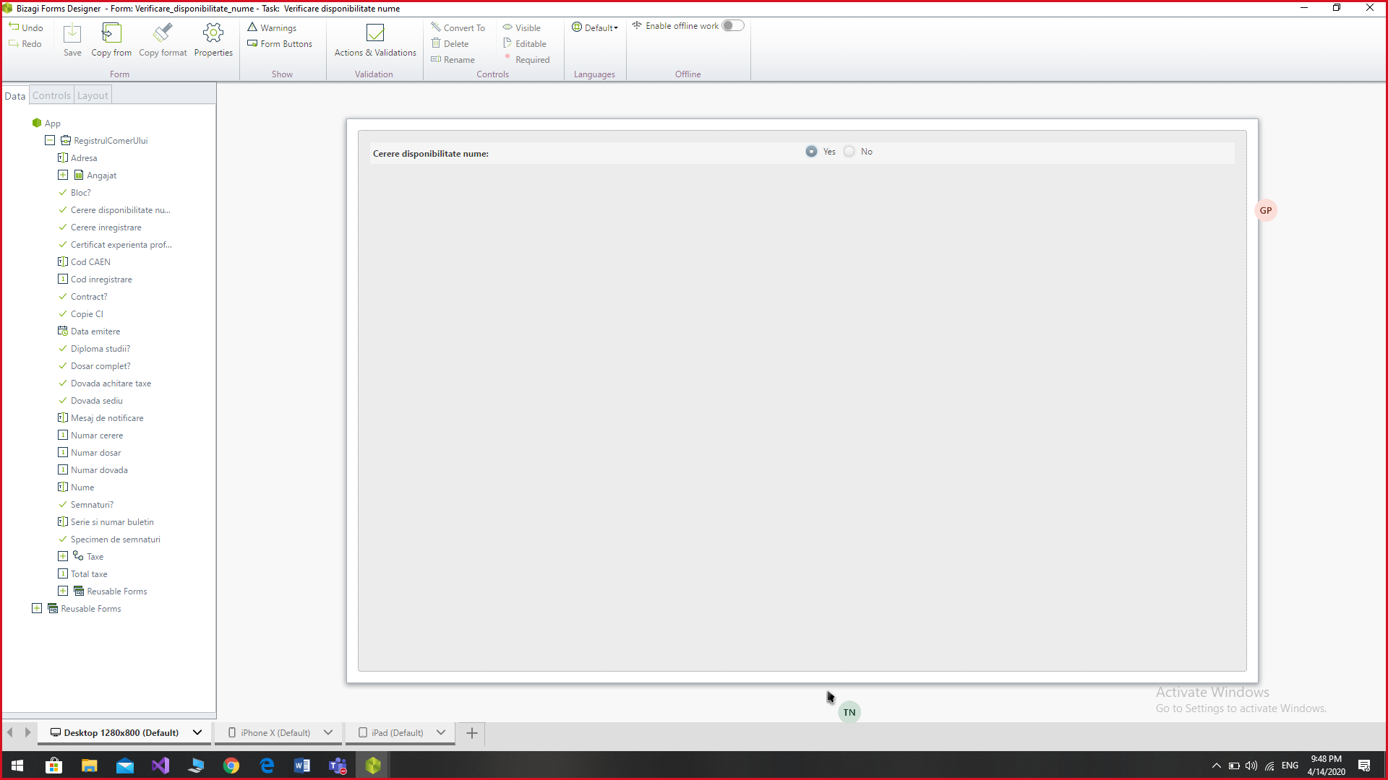

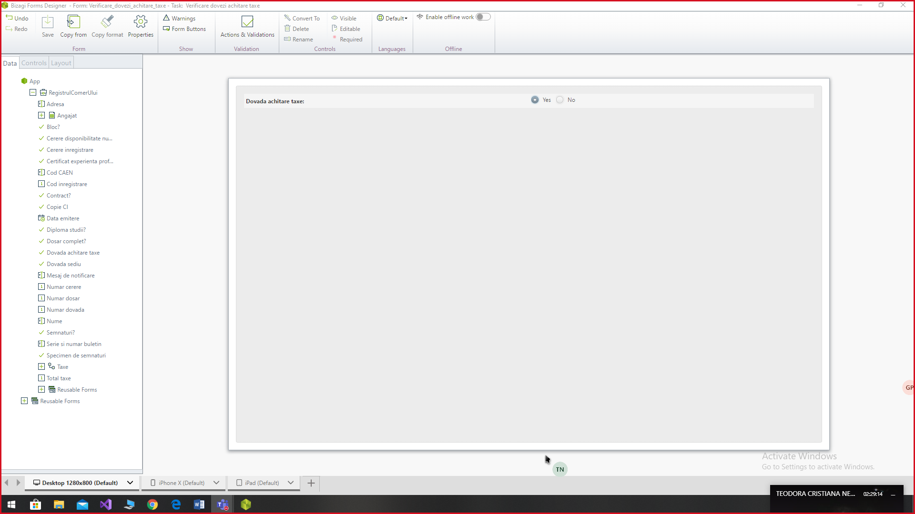

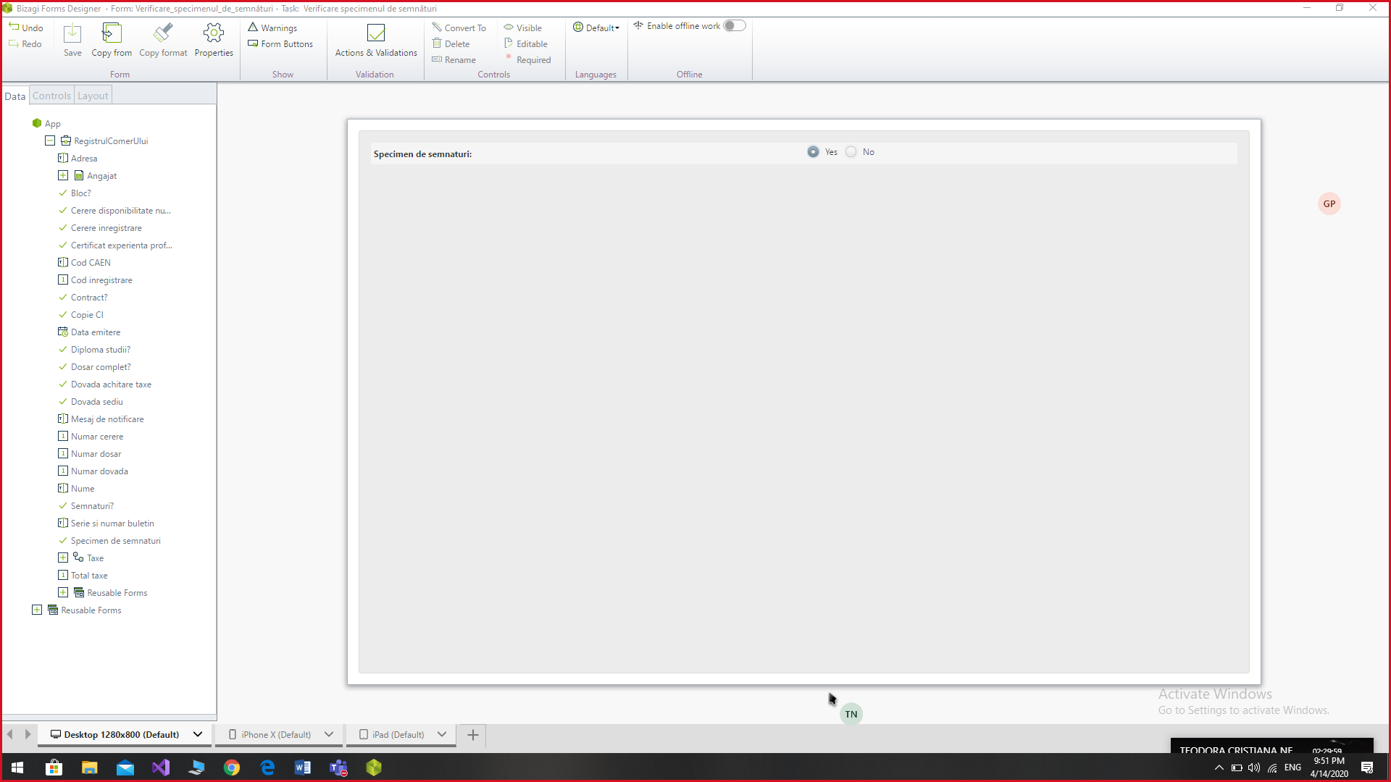

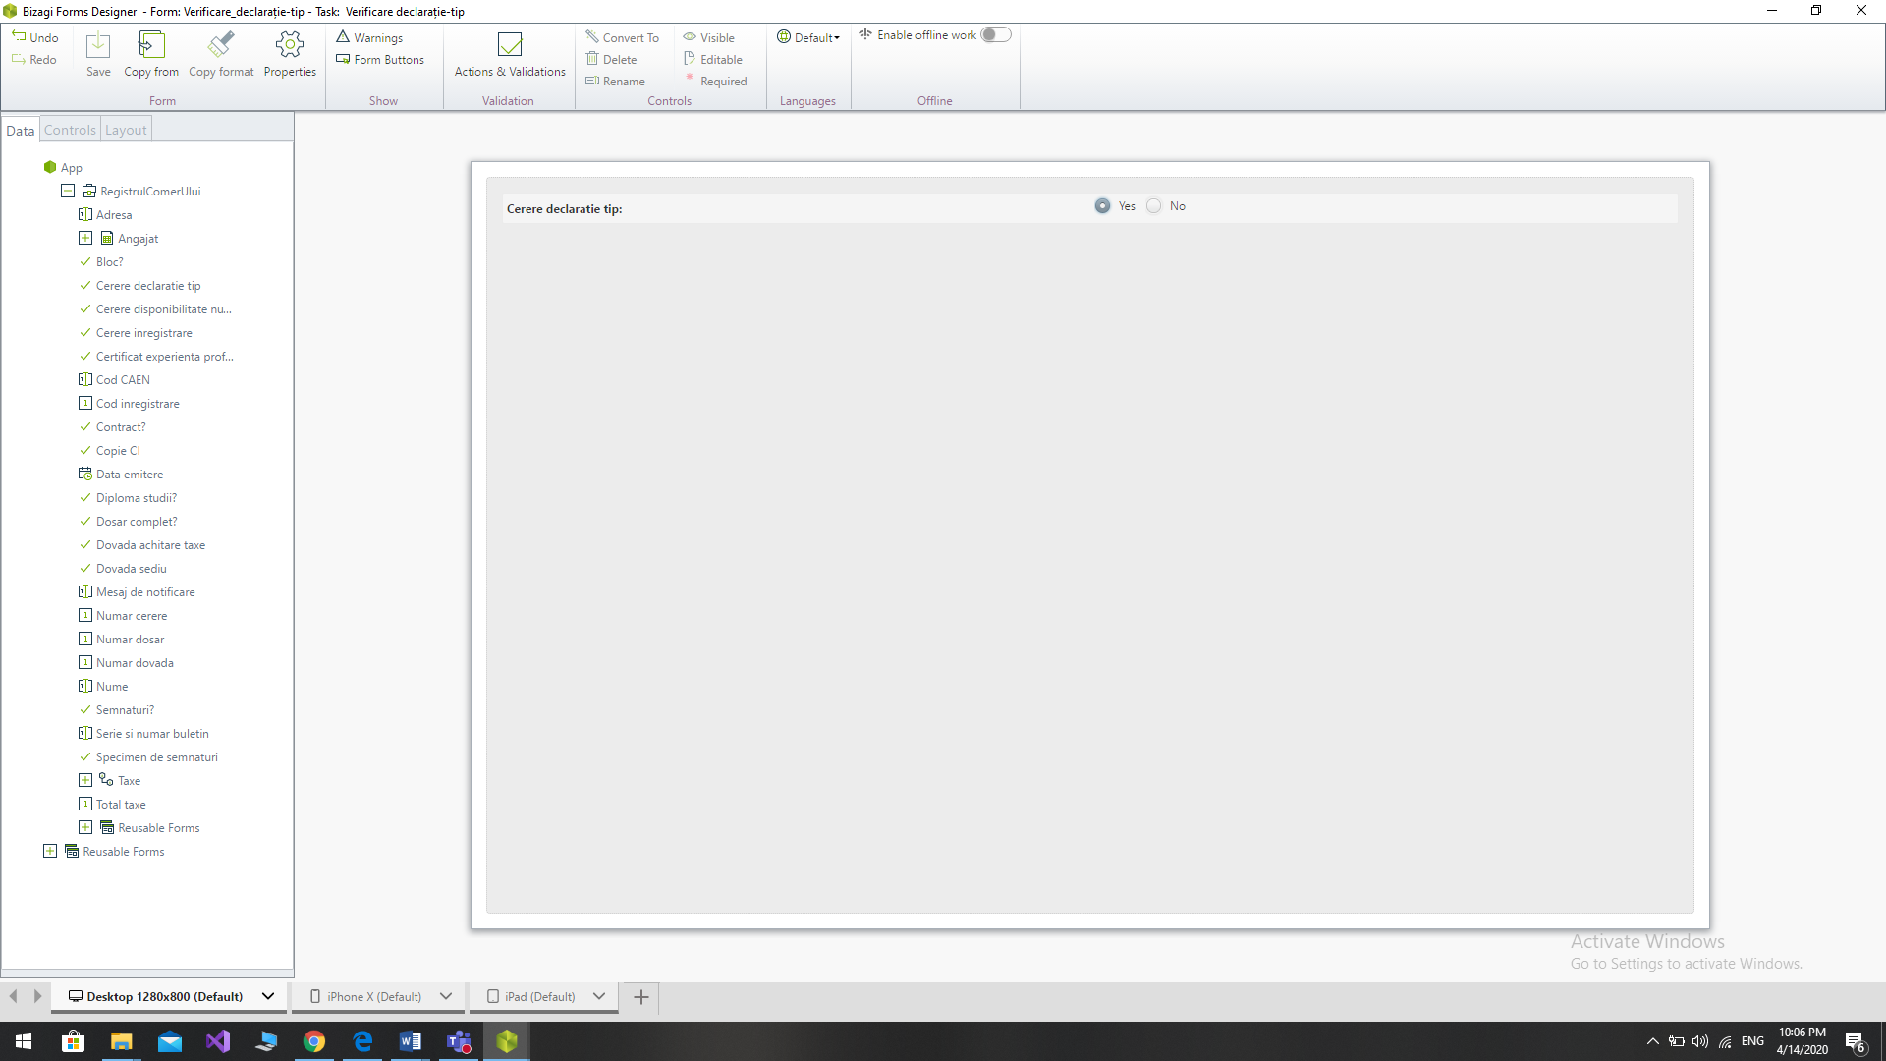

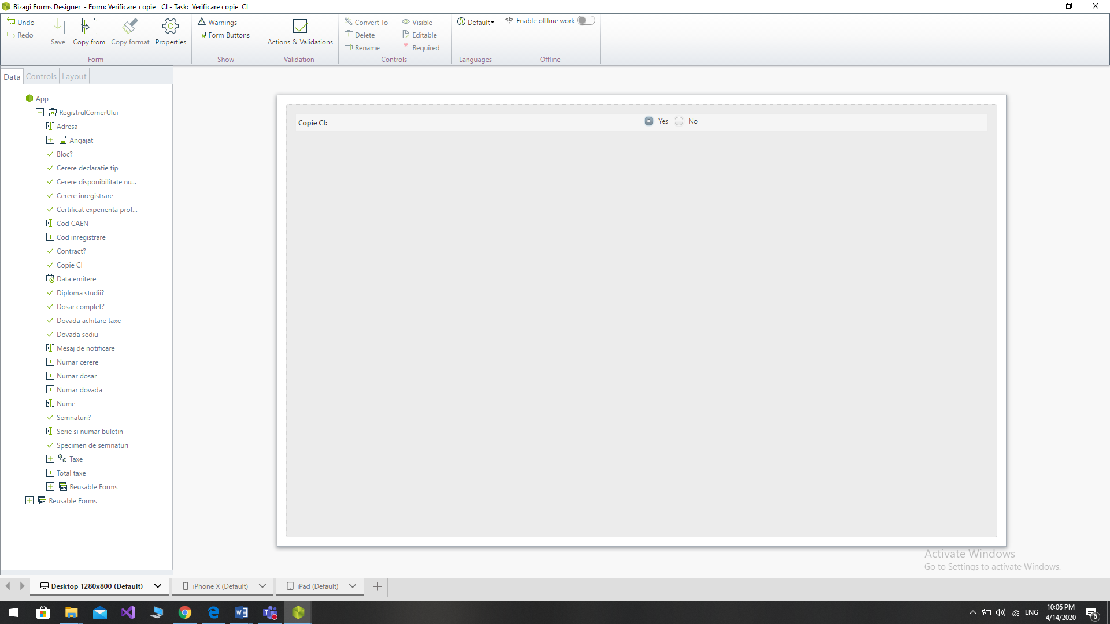

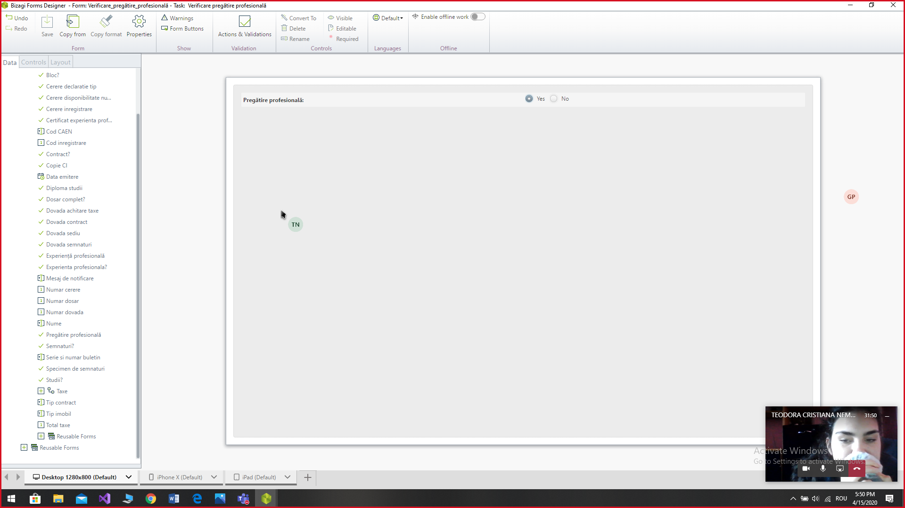

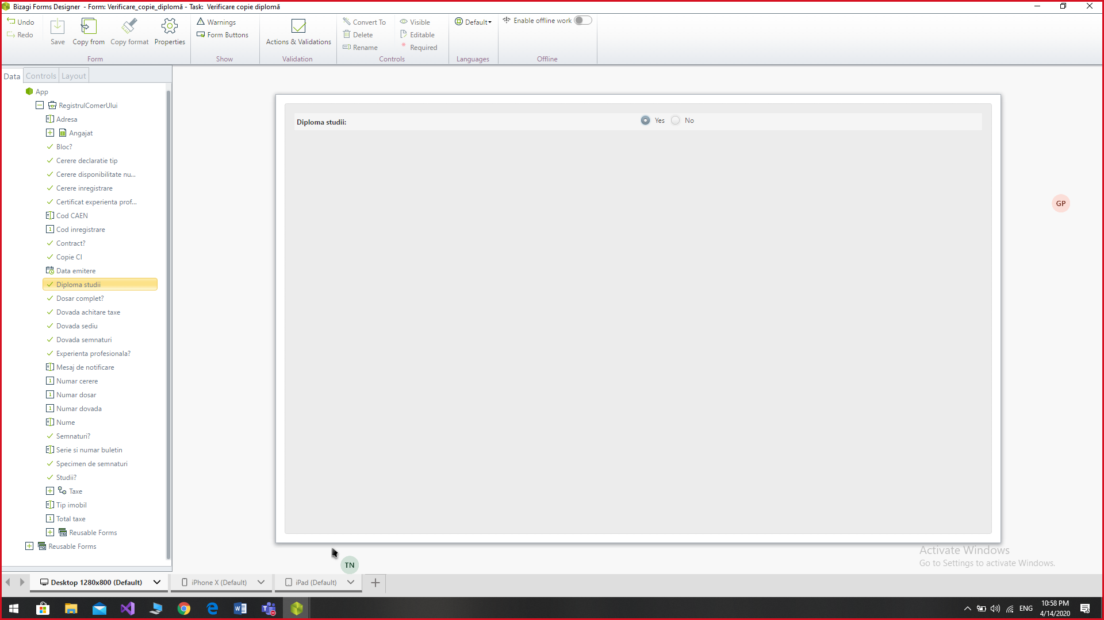

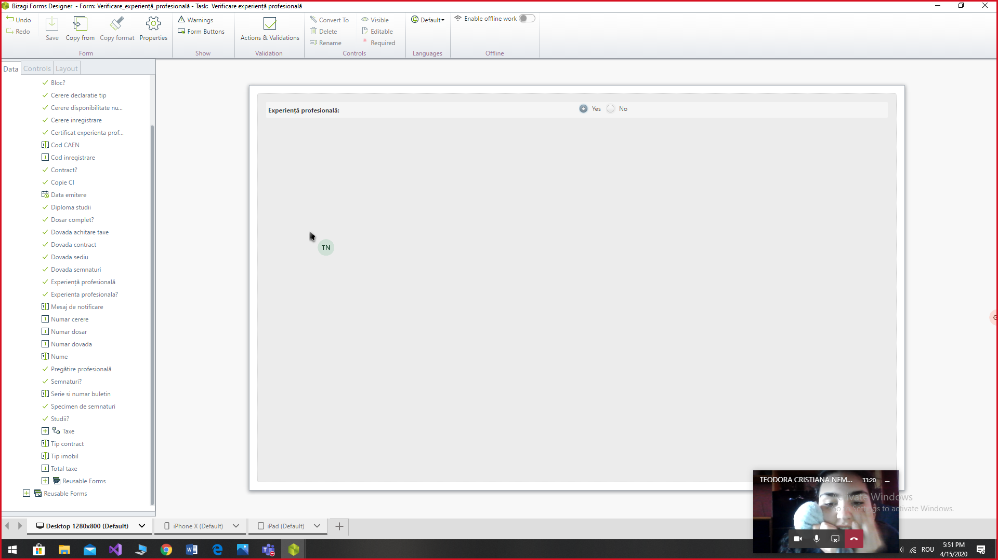

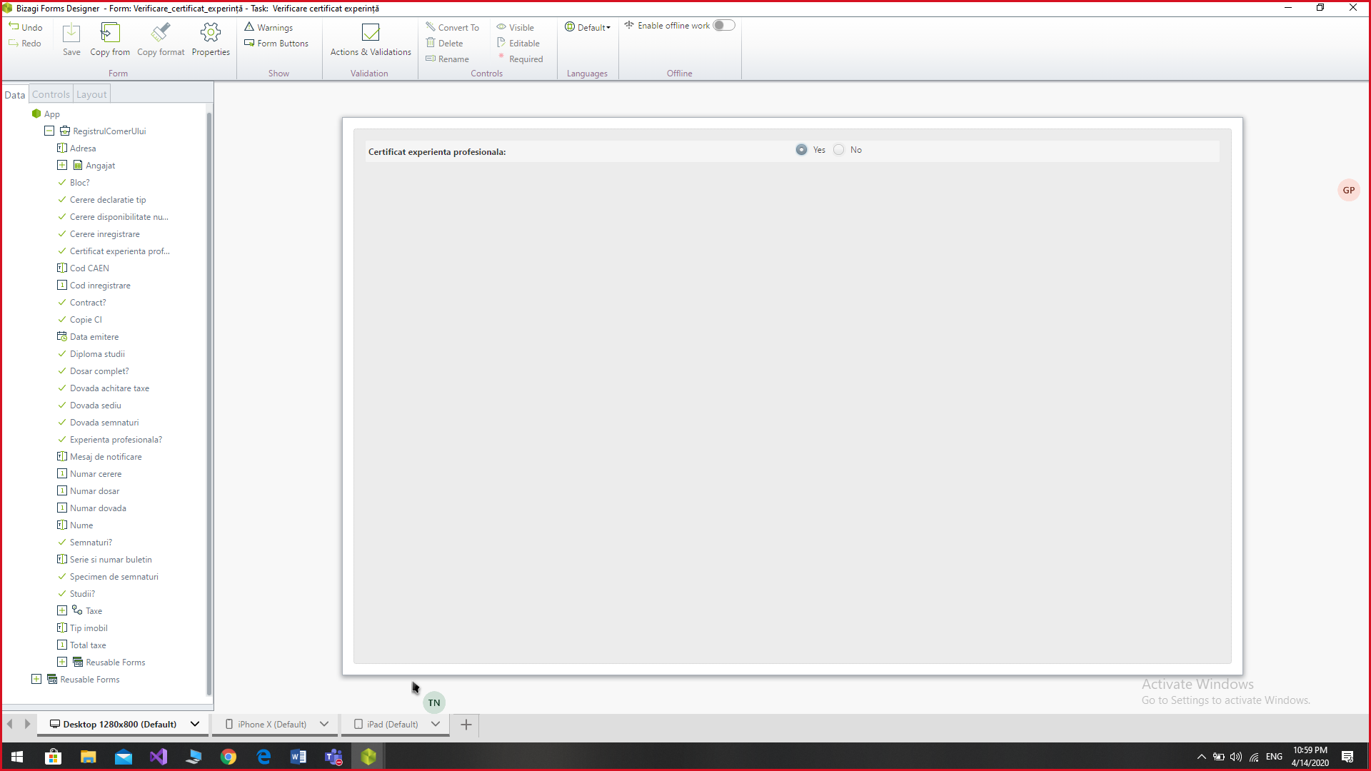

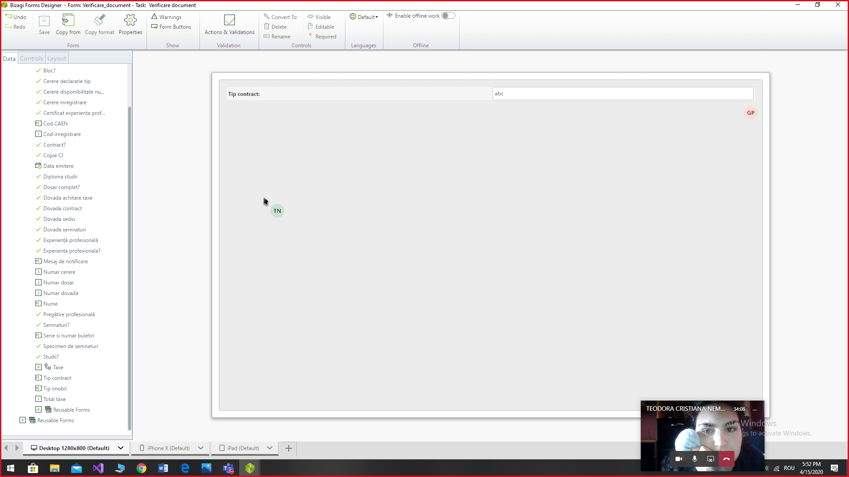

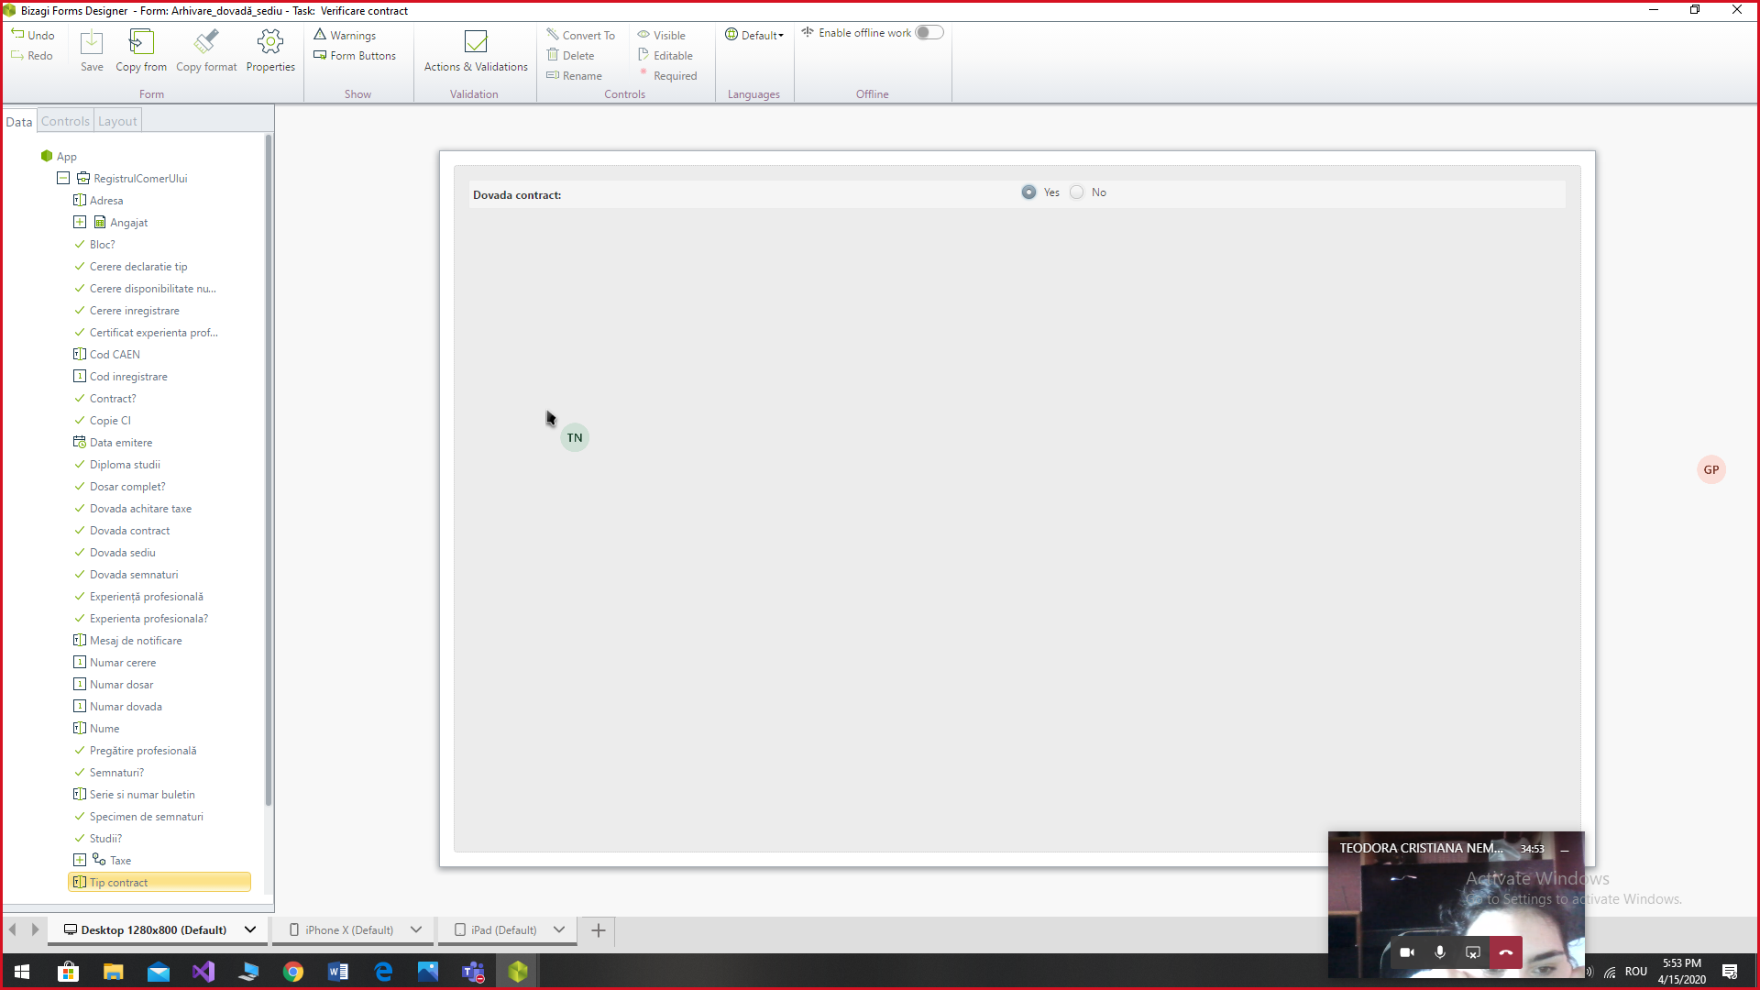

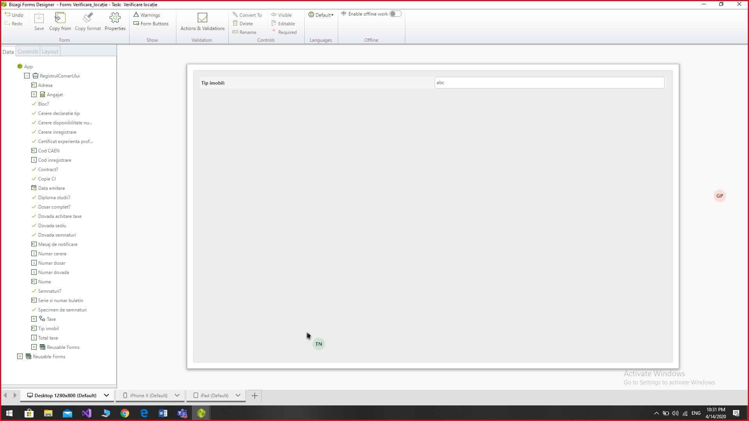

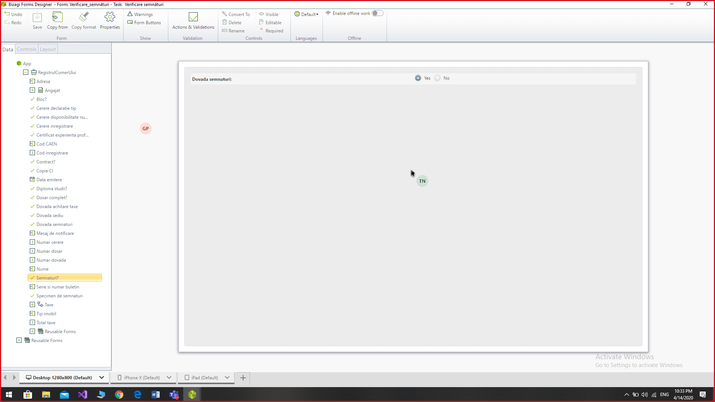

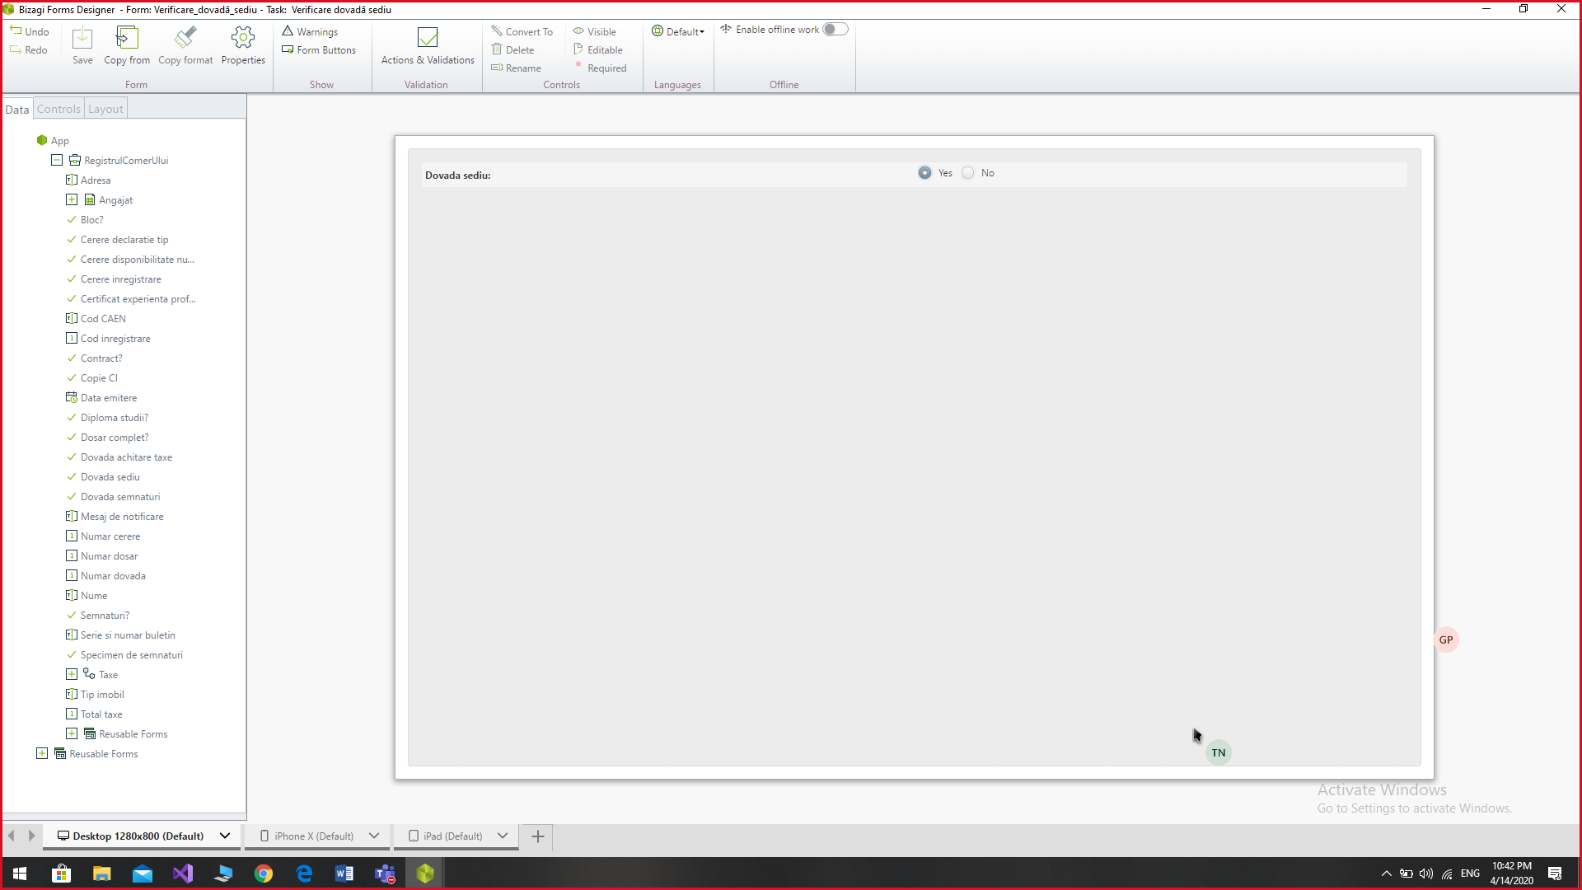

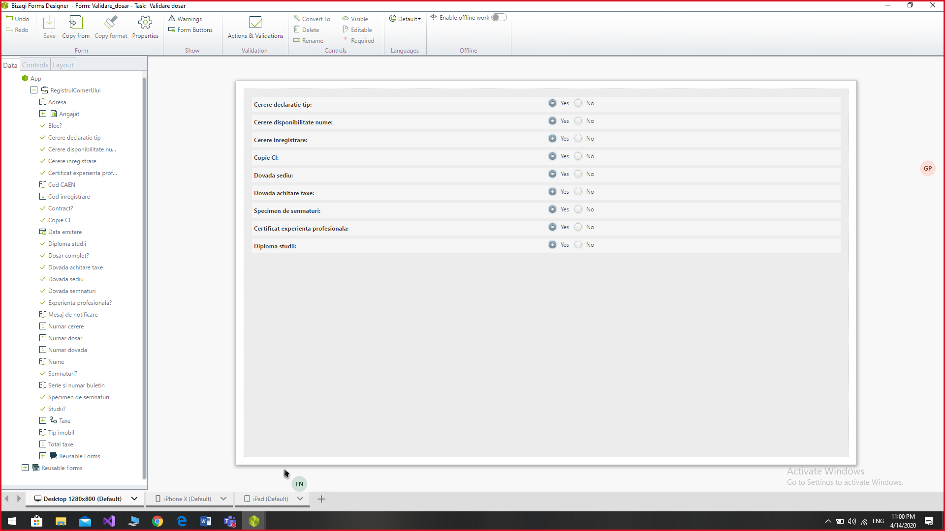

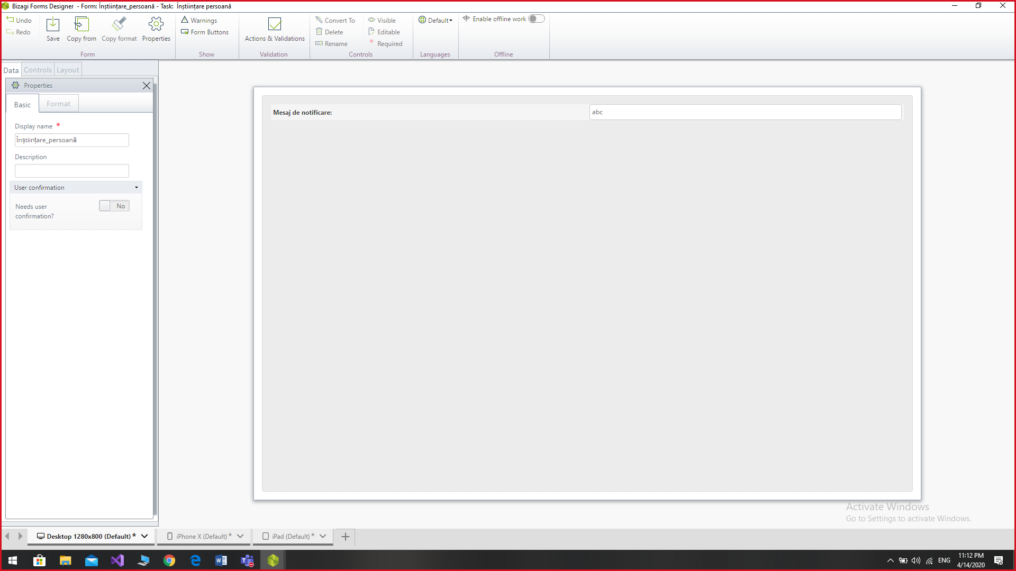

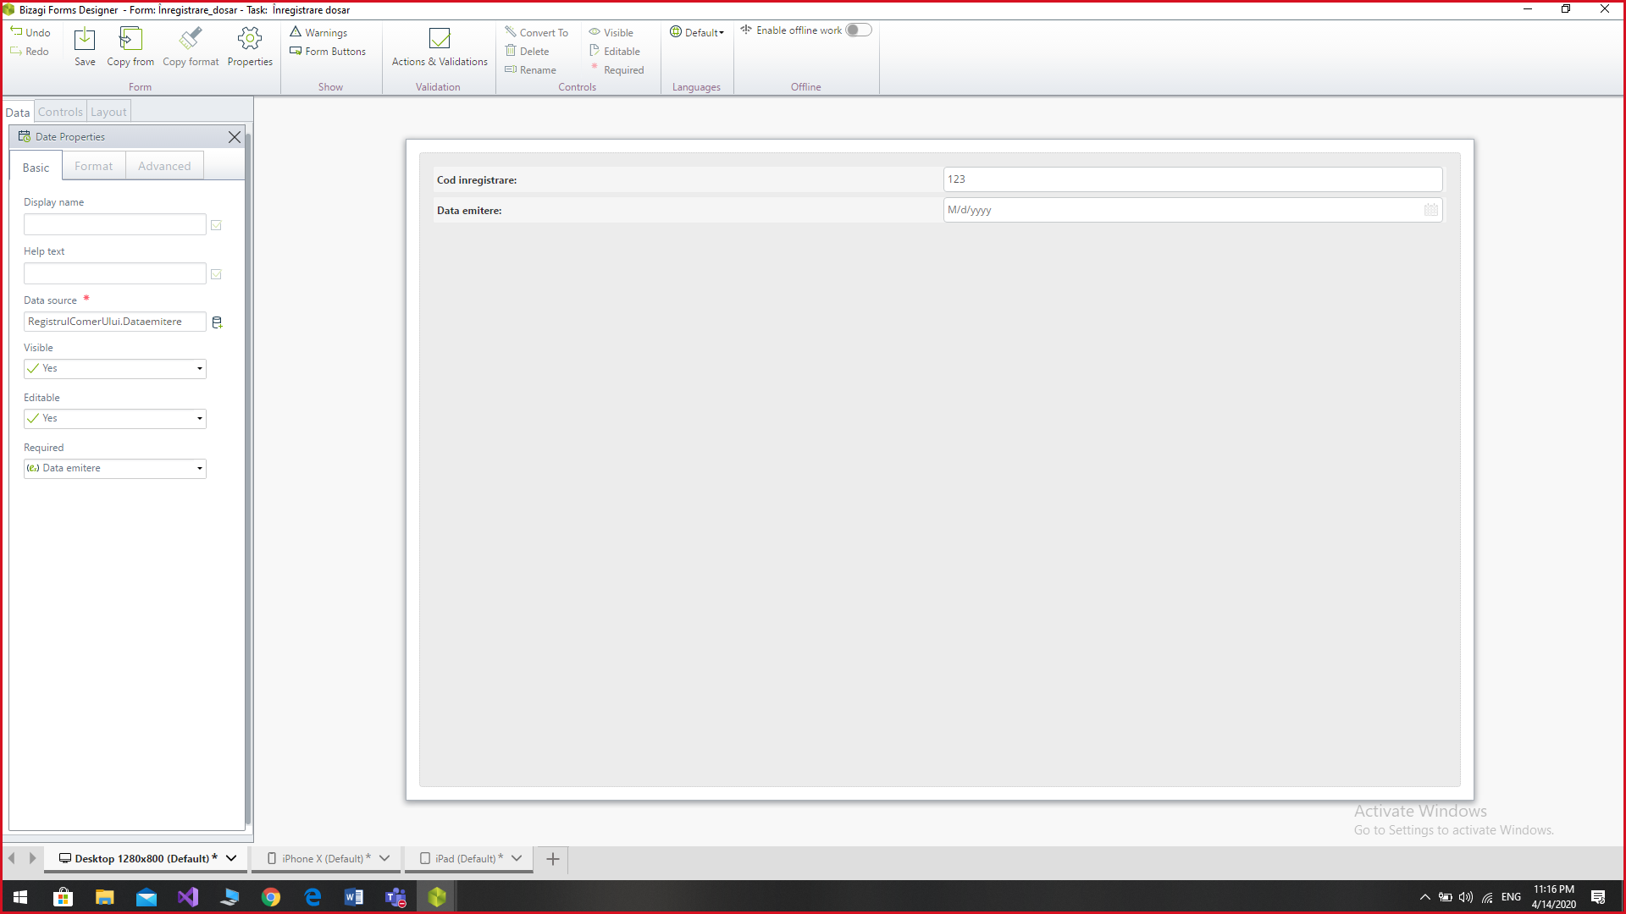

# REGULI DE AFACERI (BUSINESS RULES)

* 1. Definirea expresiilor (Define expressions)

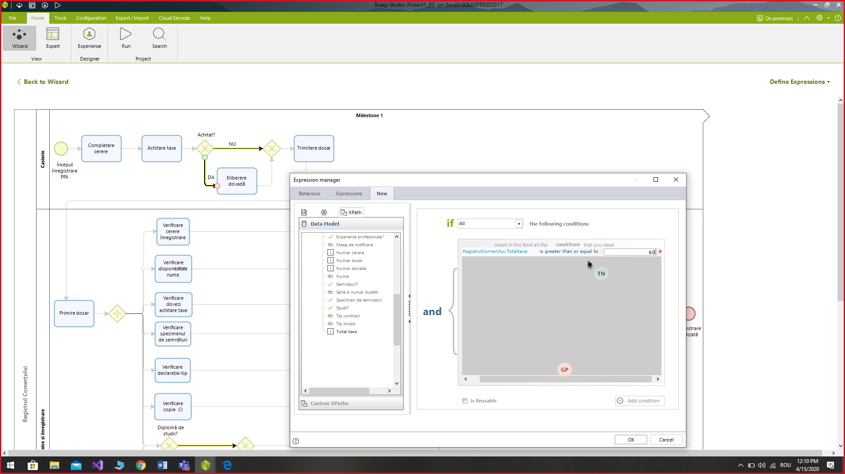

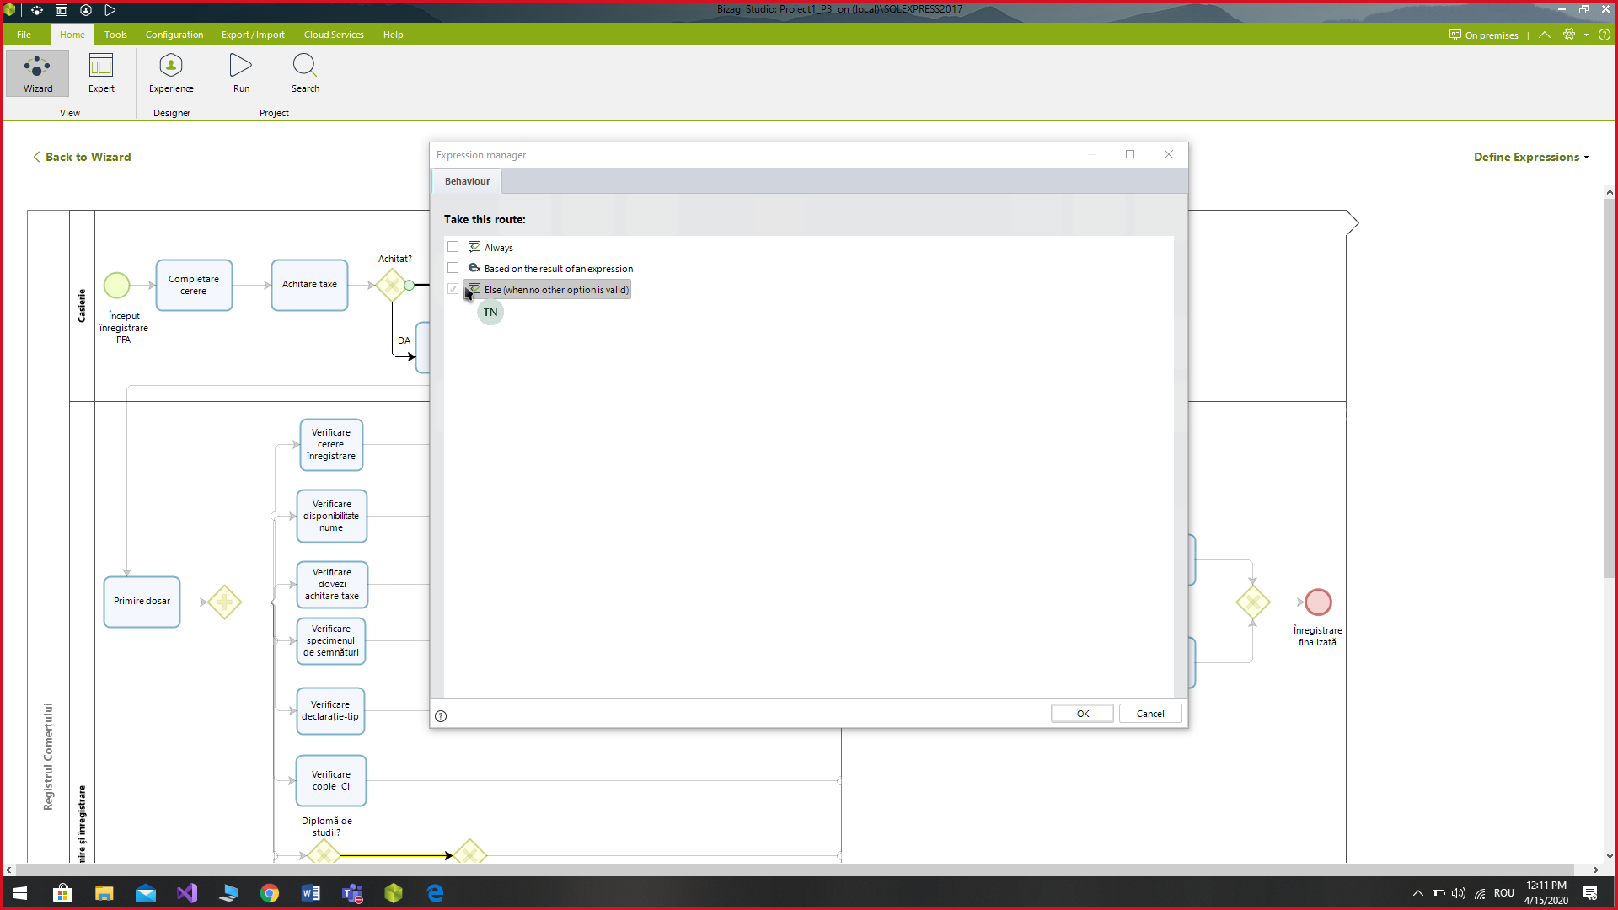

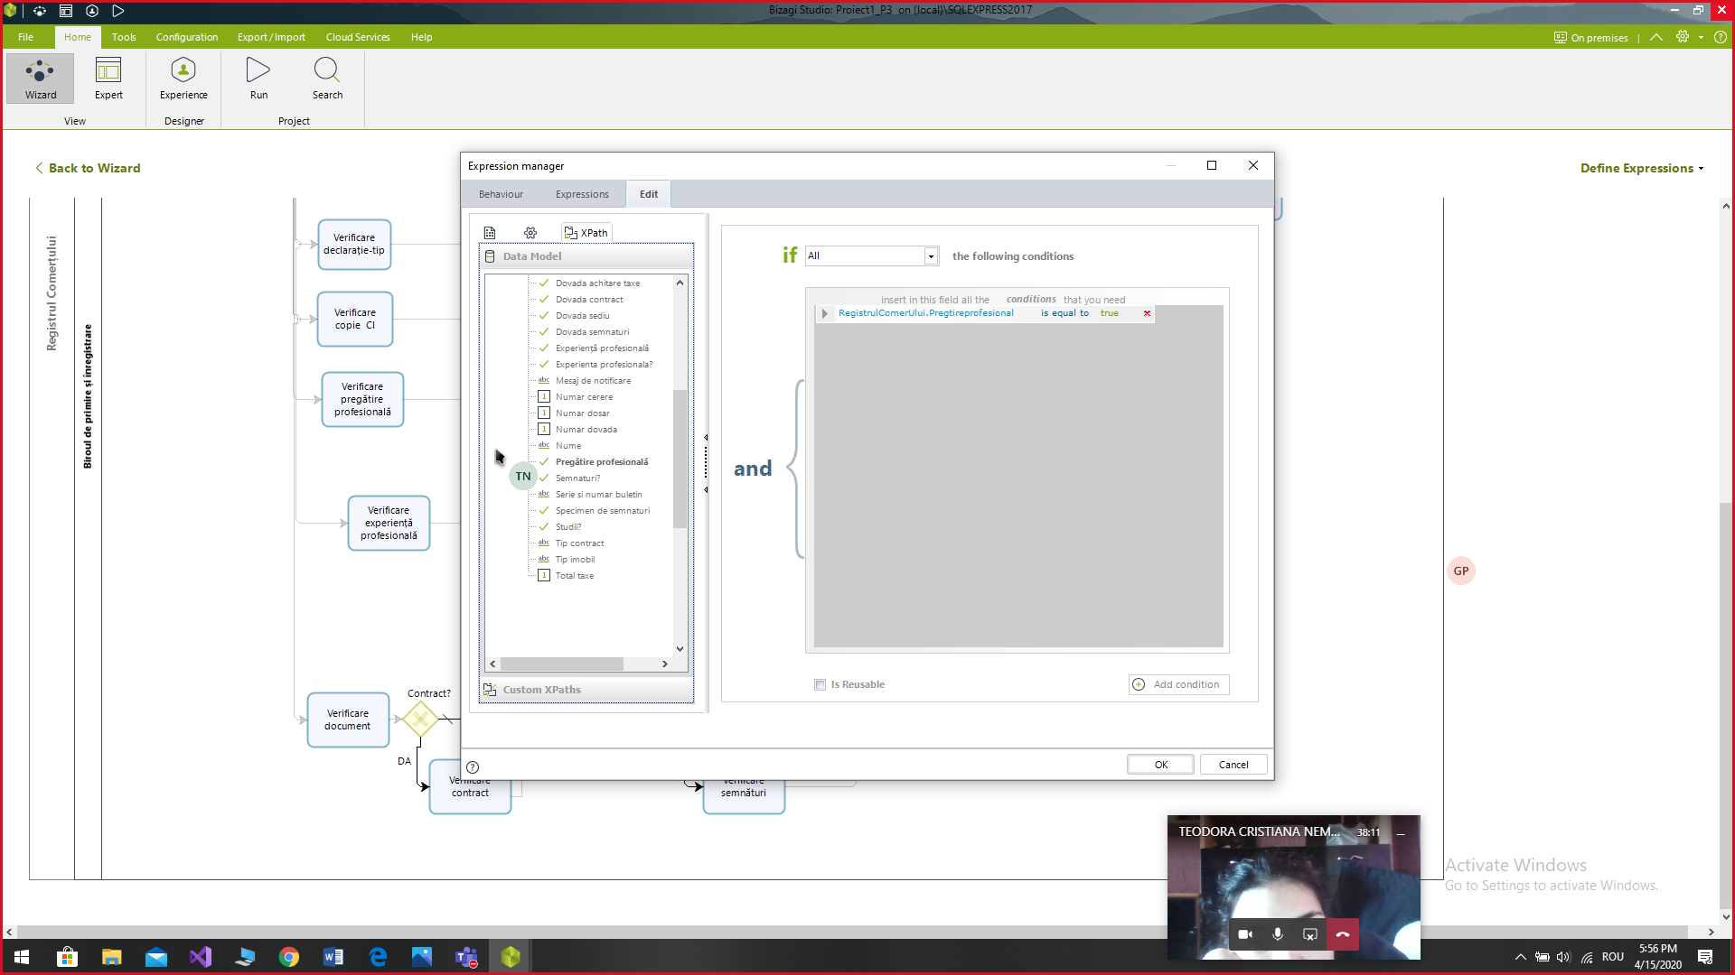

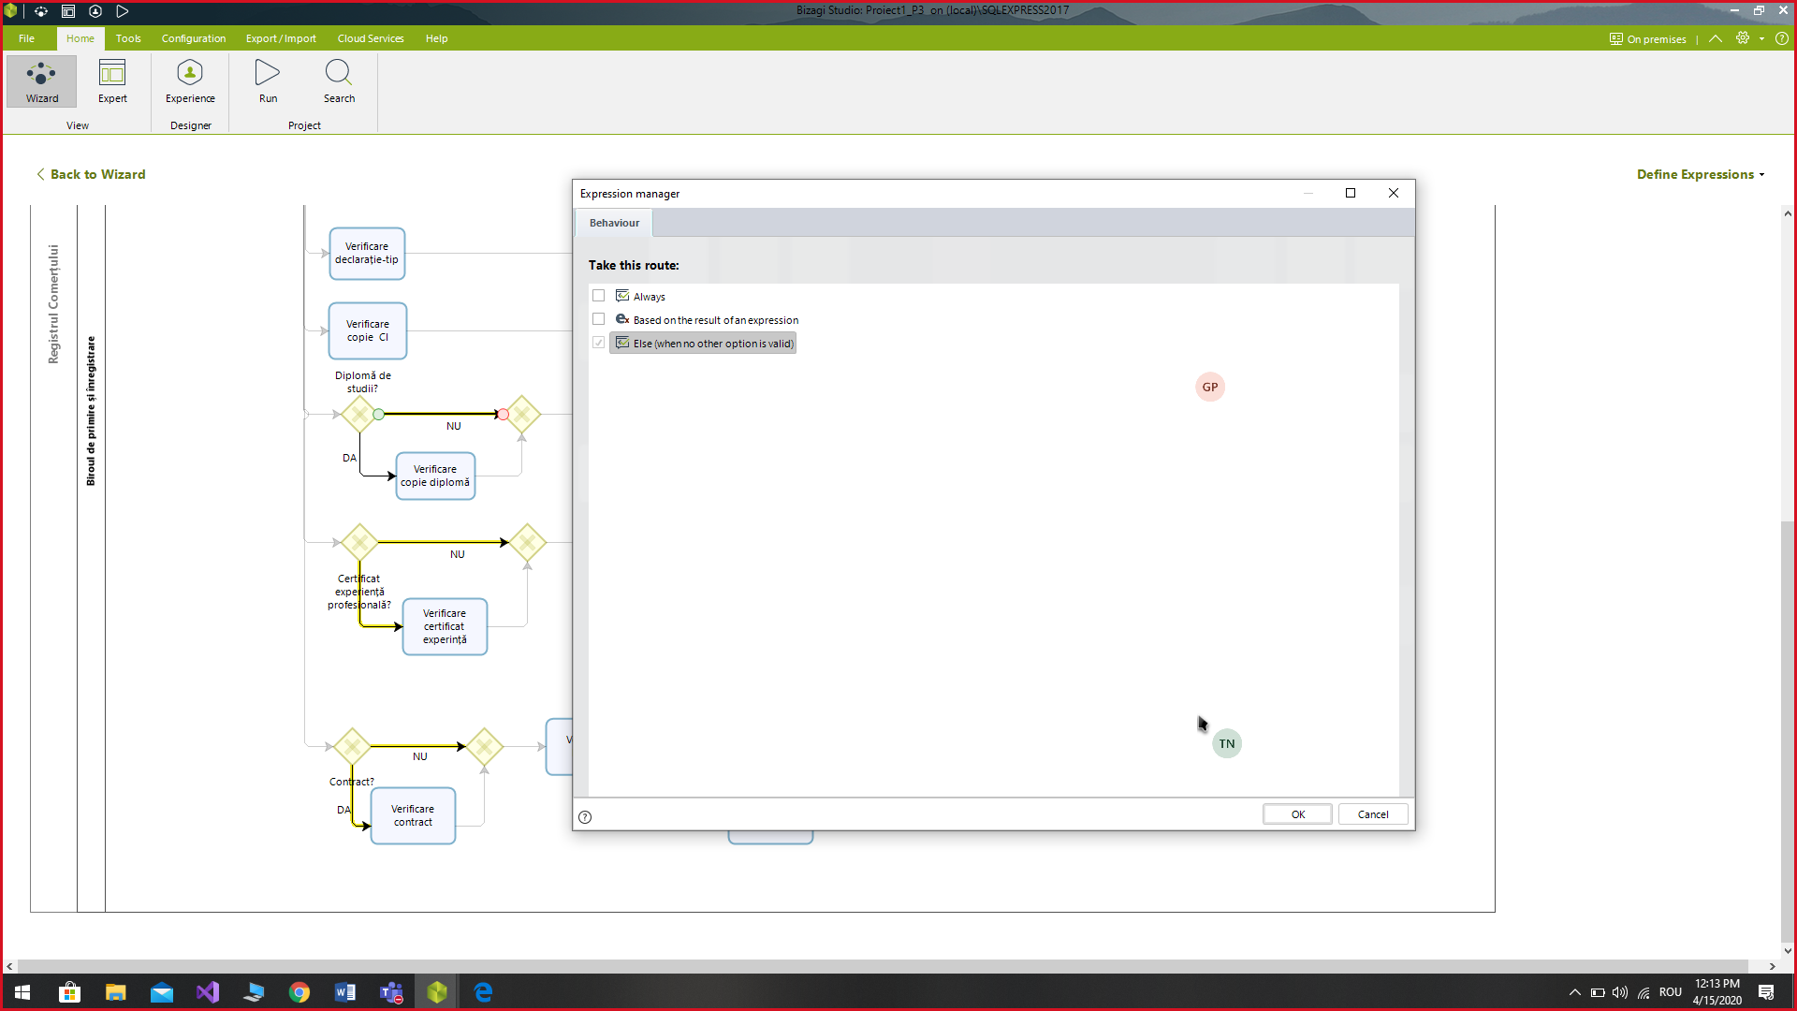

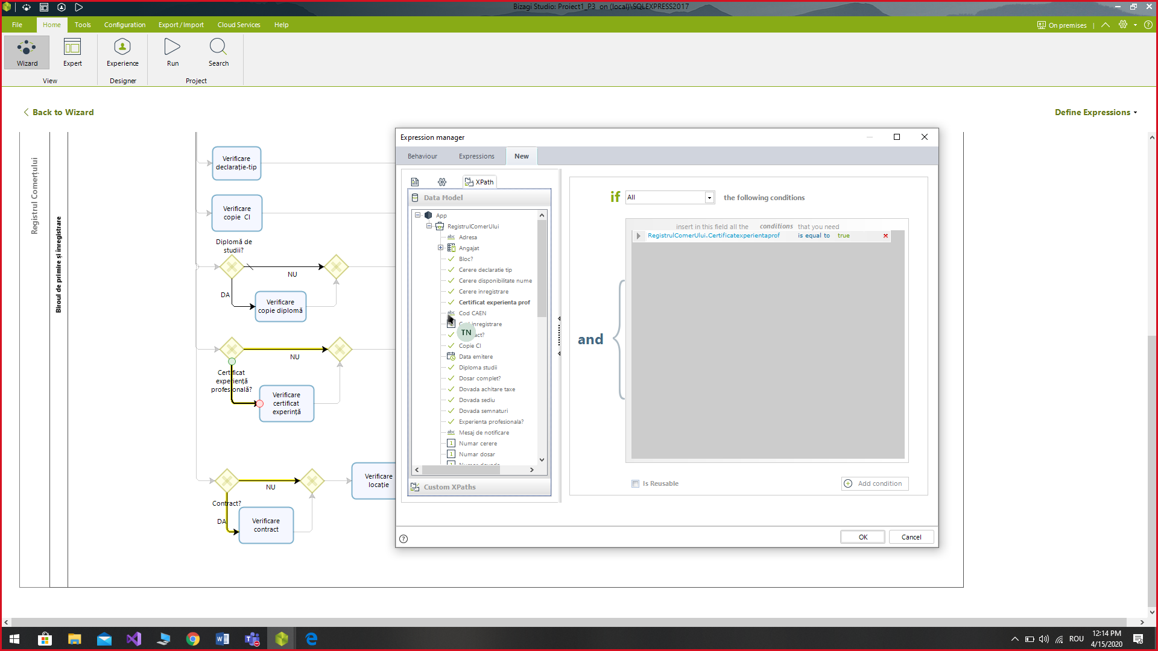

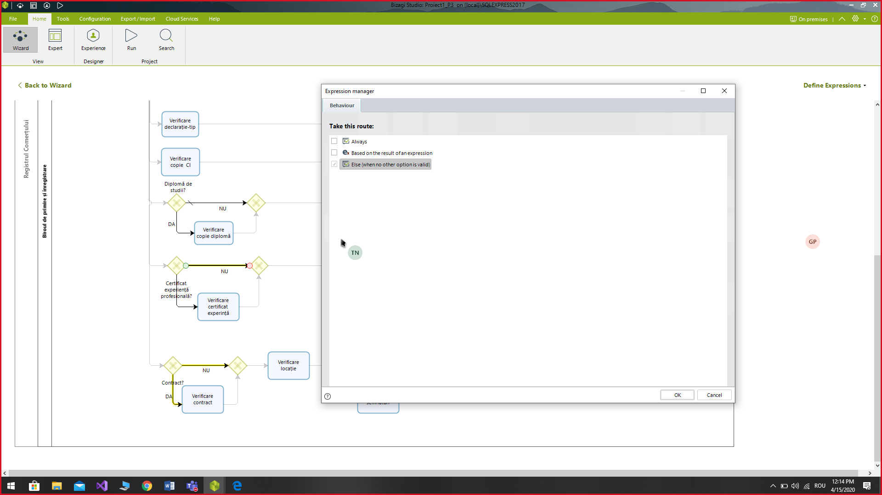

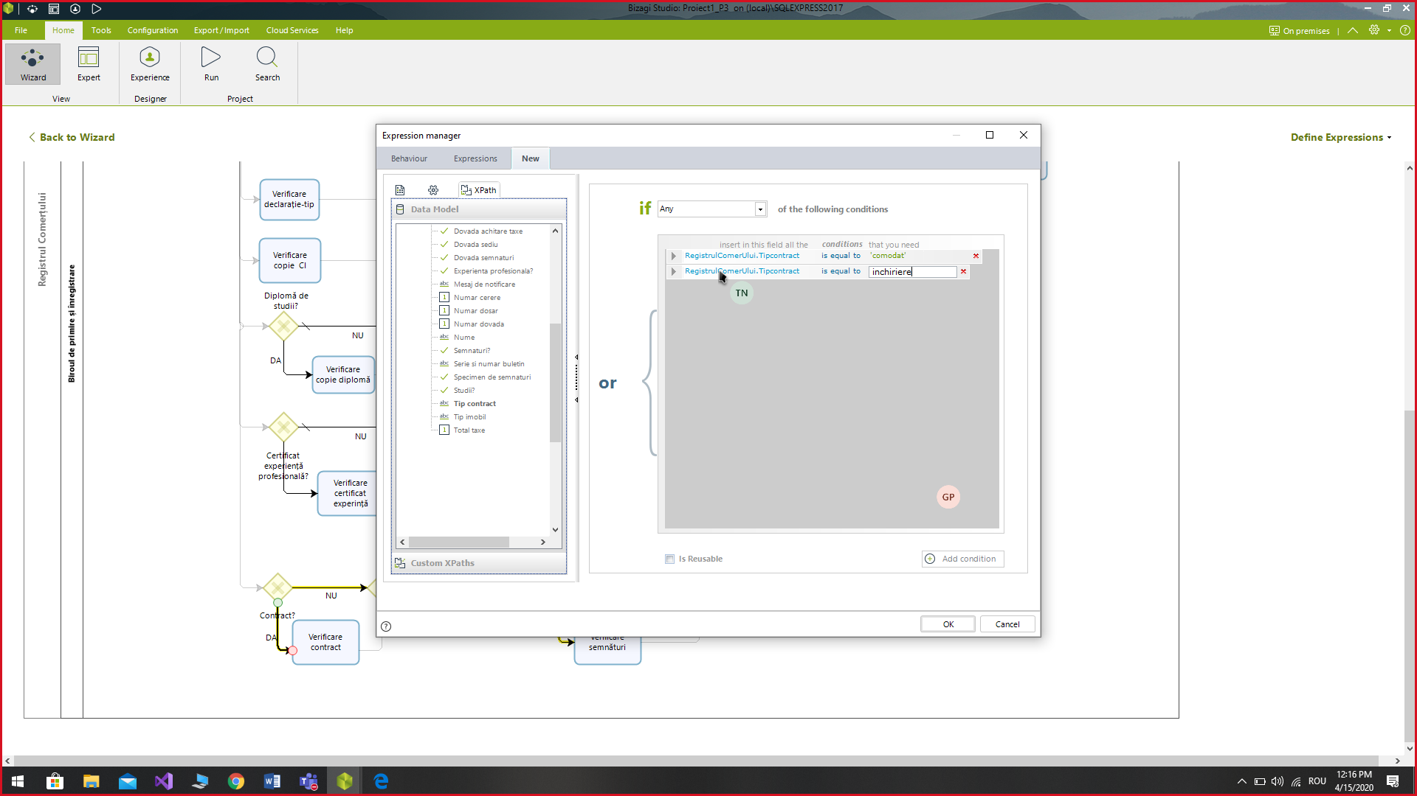

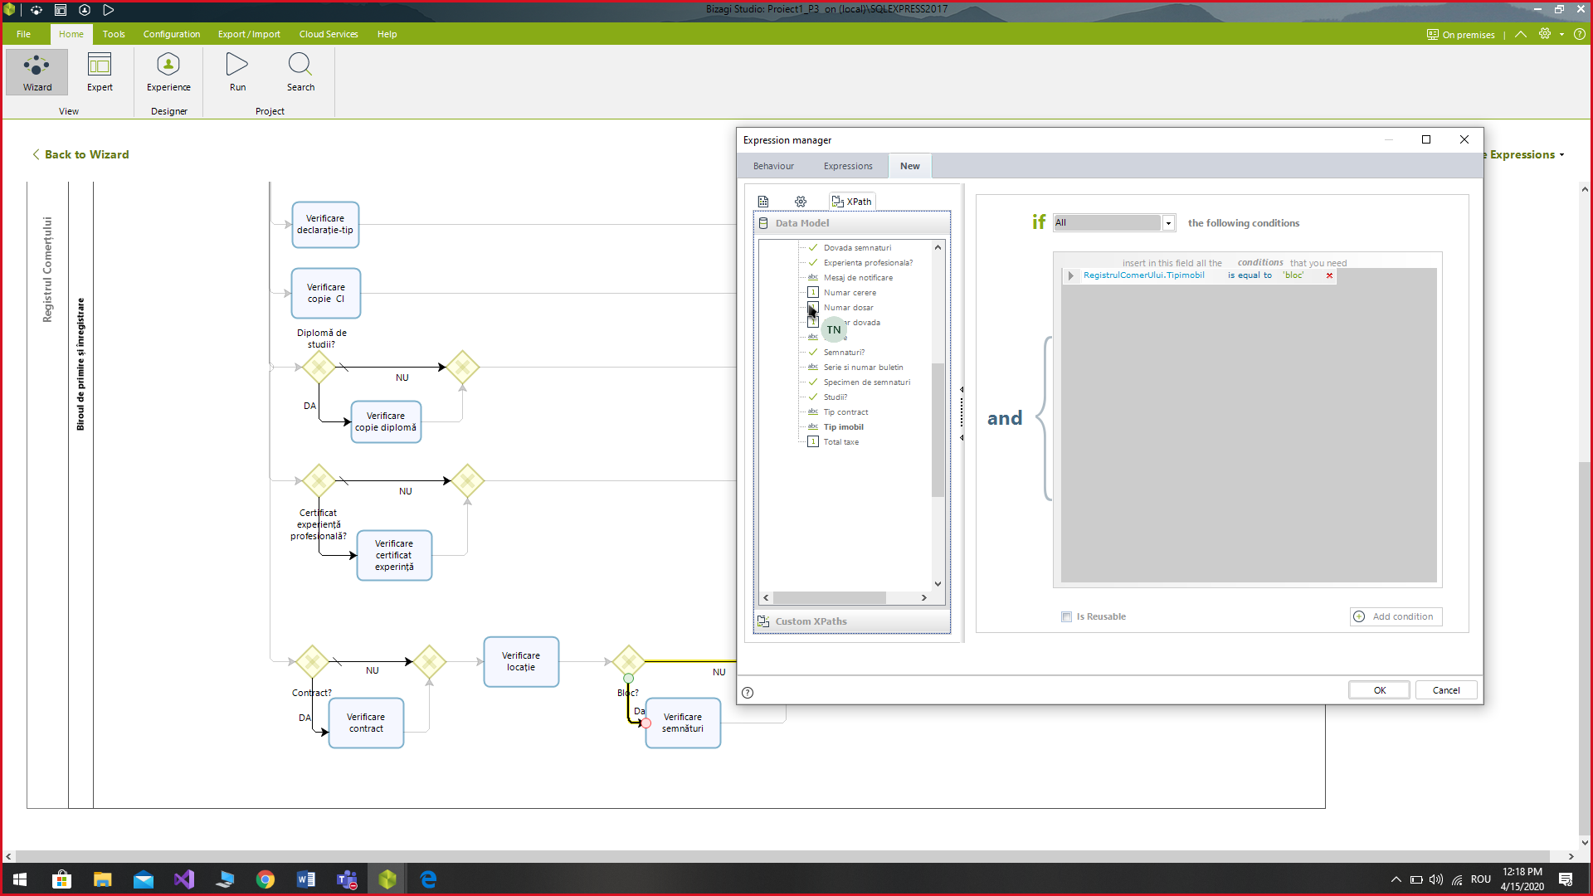

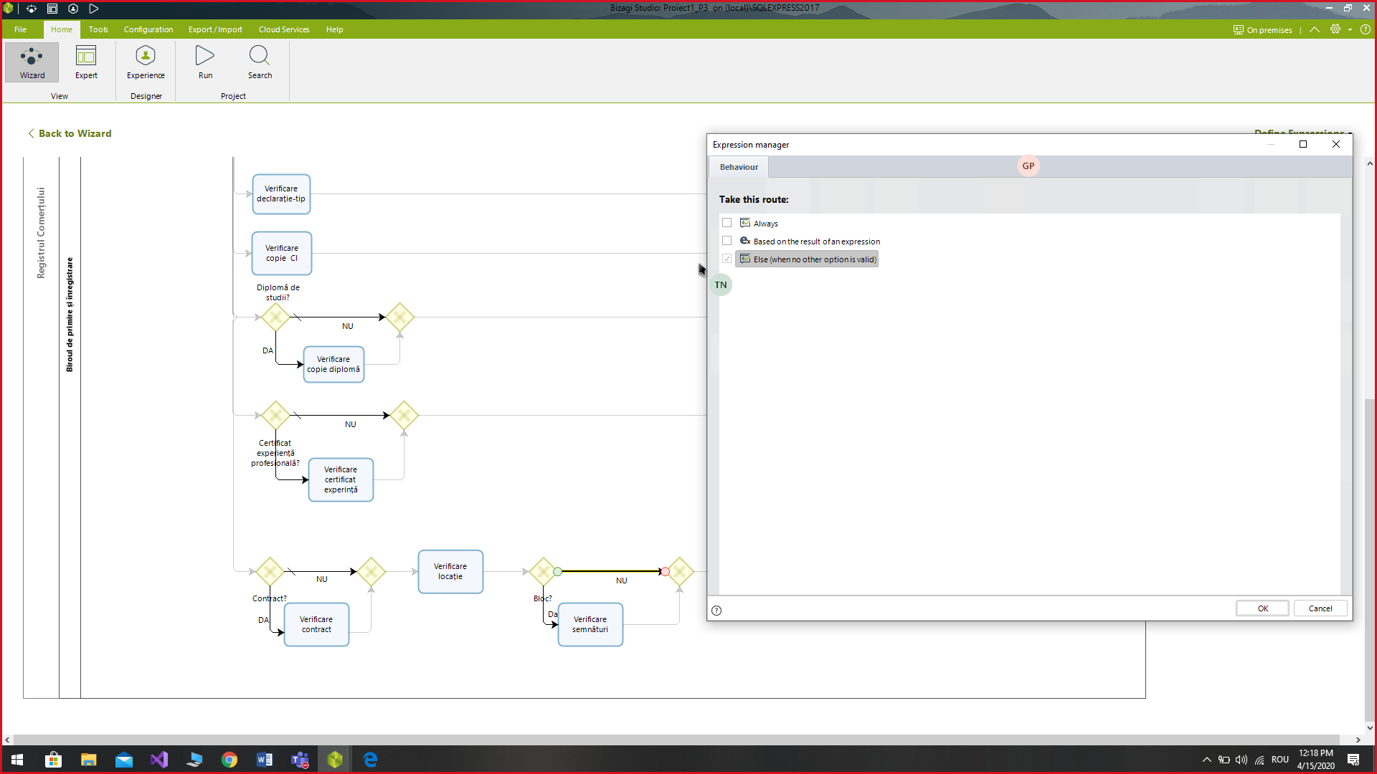

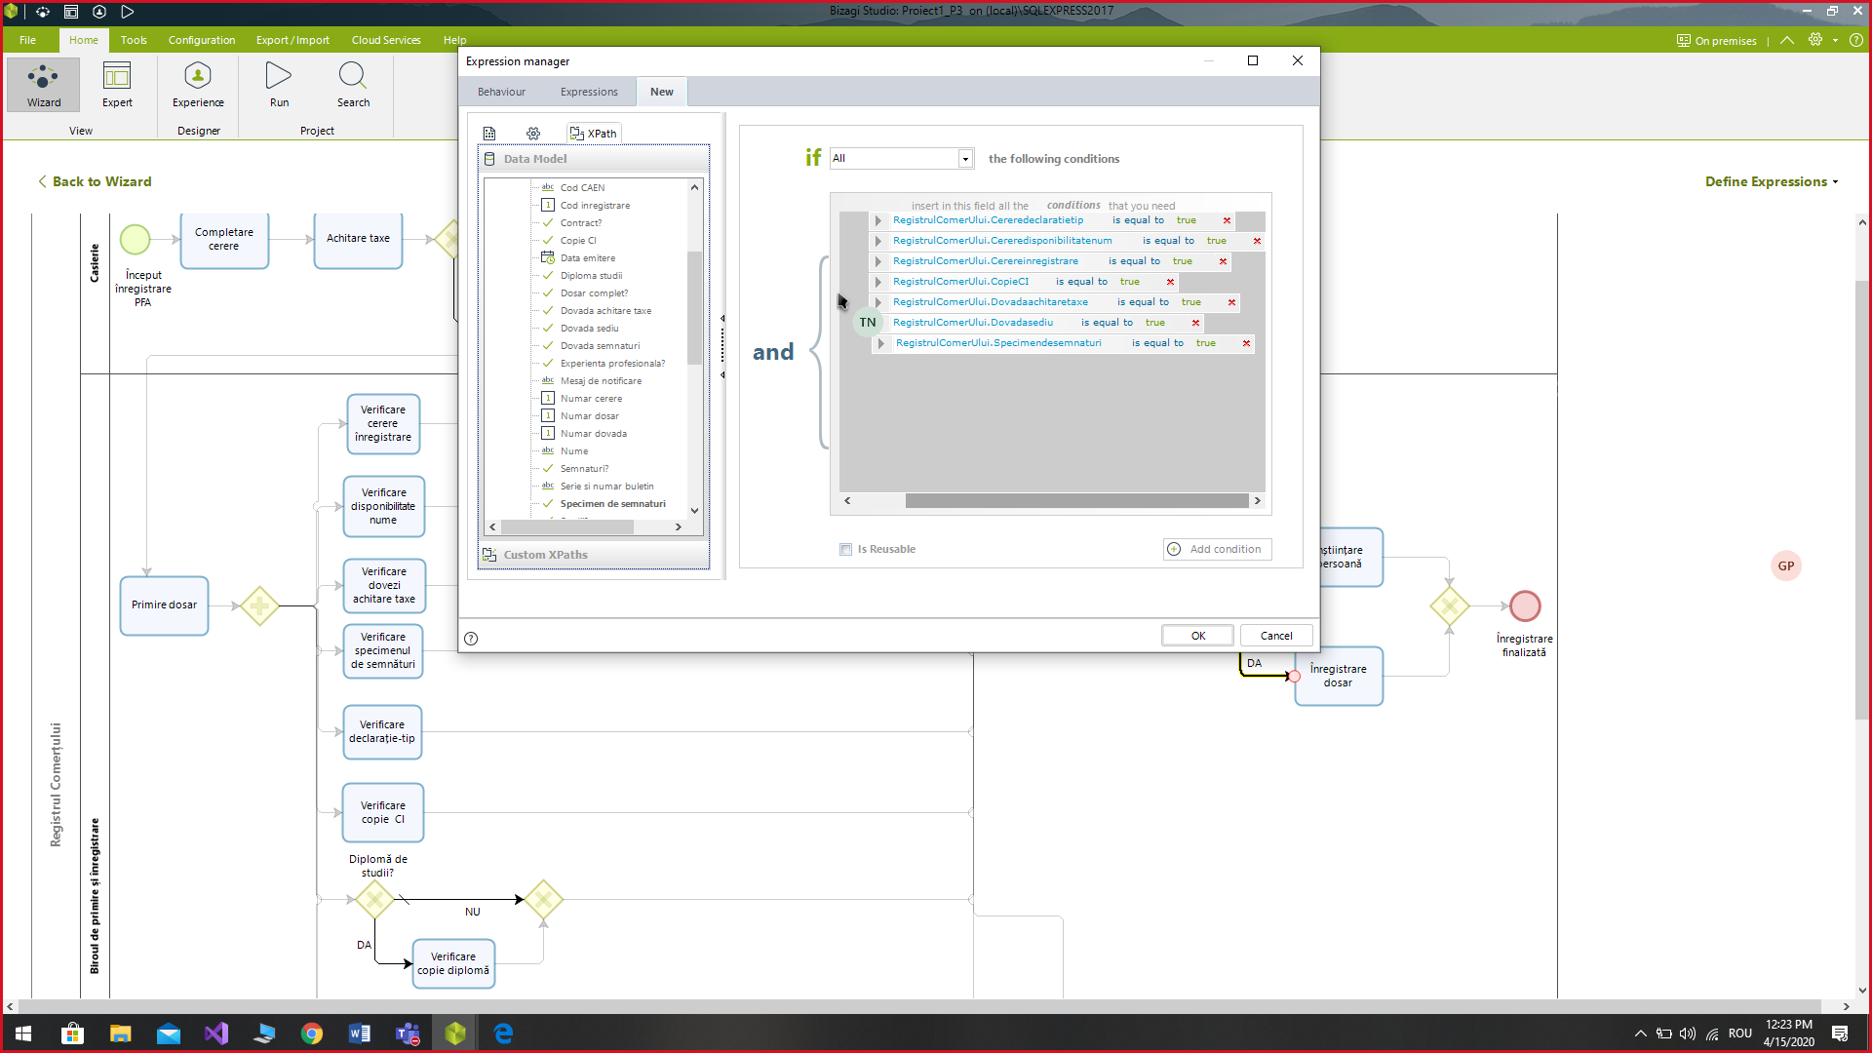

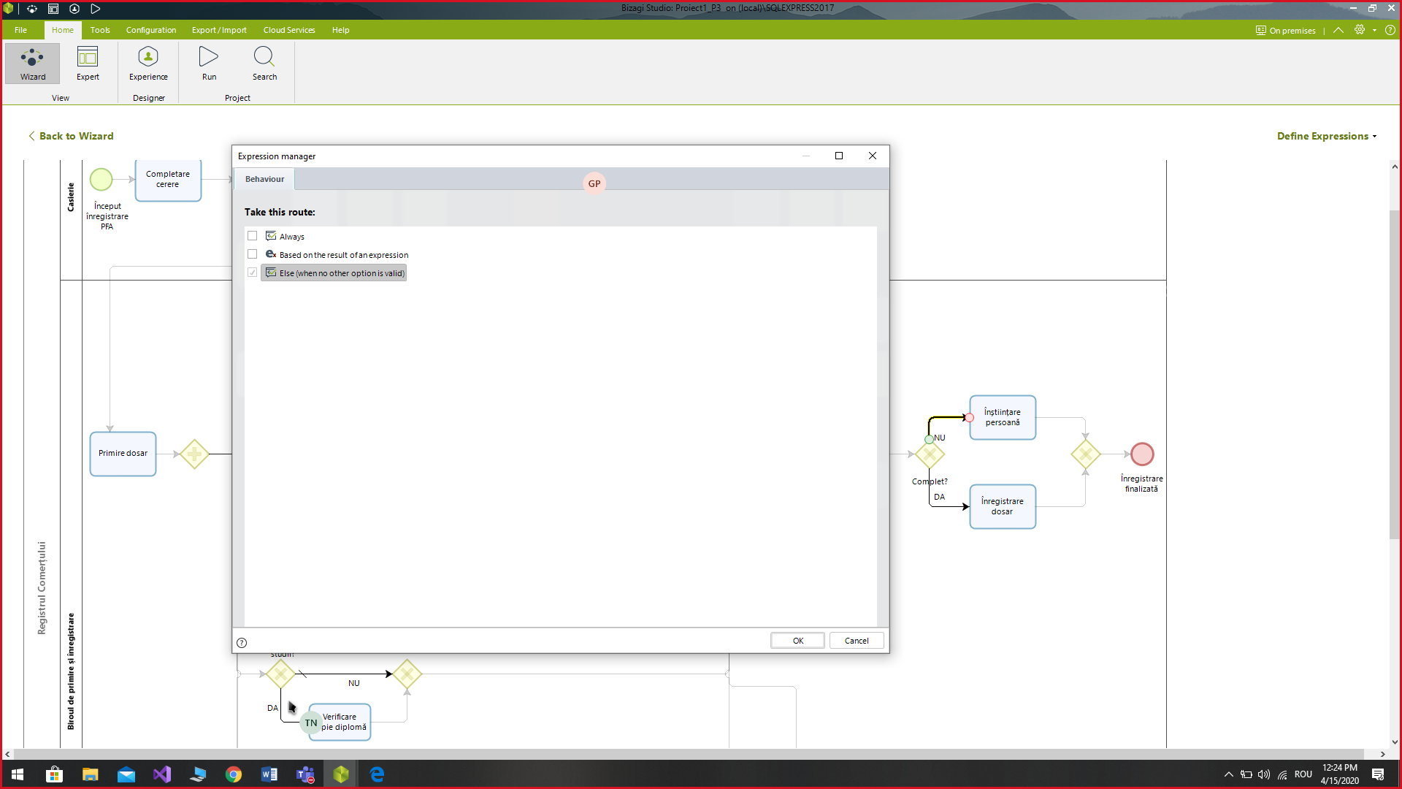

Explicație pentru unele expresii:

* Pentru calculul total taxe, am ținut cont de faptul că taxa standard este de 30 lei și am decis că a doua poate varia, însă pornind tot de la 30 lei, rezultând faptul că pentru a valida plătirea ambelor taxe, totalul trebuie să fie mai mare decât 60;
* Pentru validarea contractului în cazul sediului, am verificat ca atributul Tip contract să aibă una dintre valorile(“comodat”, “inchiriere”). Analog pentru TipBloc, valoarea “bloc”;
* Pentru validarea întregului dosar, am verificat ca toate documentele obligatorii să aibă valoarea True;
* La înregsitrarea dosarului am setat data curentă;
* Am creat unele secvențe pentru atribute de tip numeric(Număr dovadă etc.).
  1. Acțiunile activităților (Evenimente)

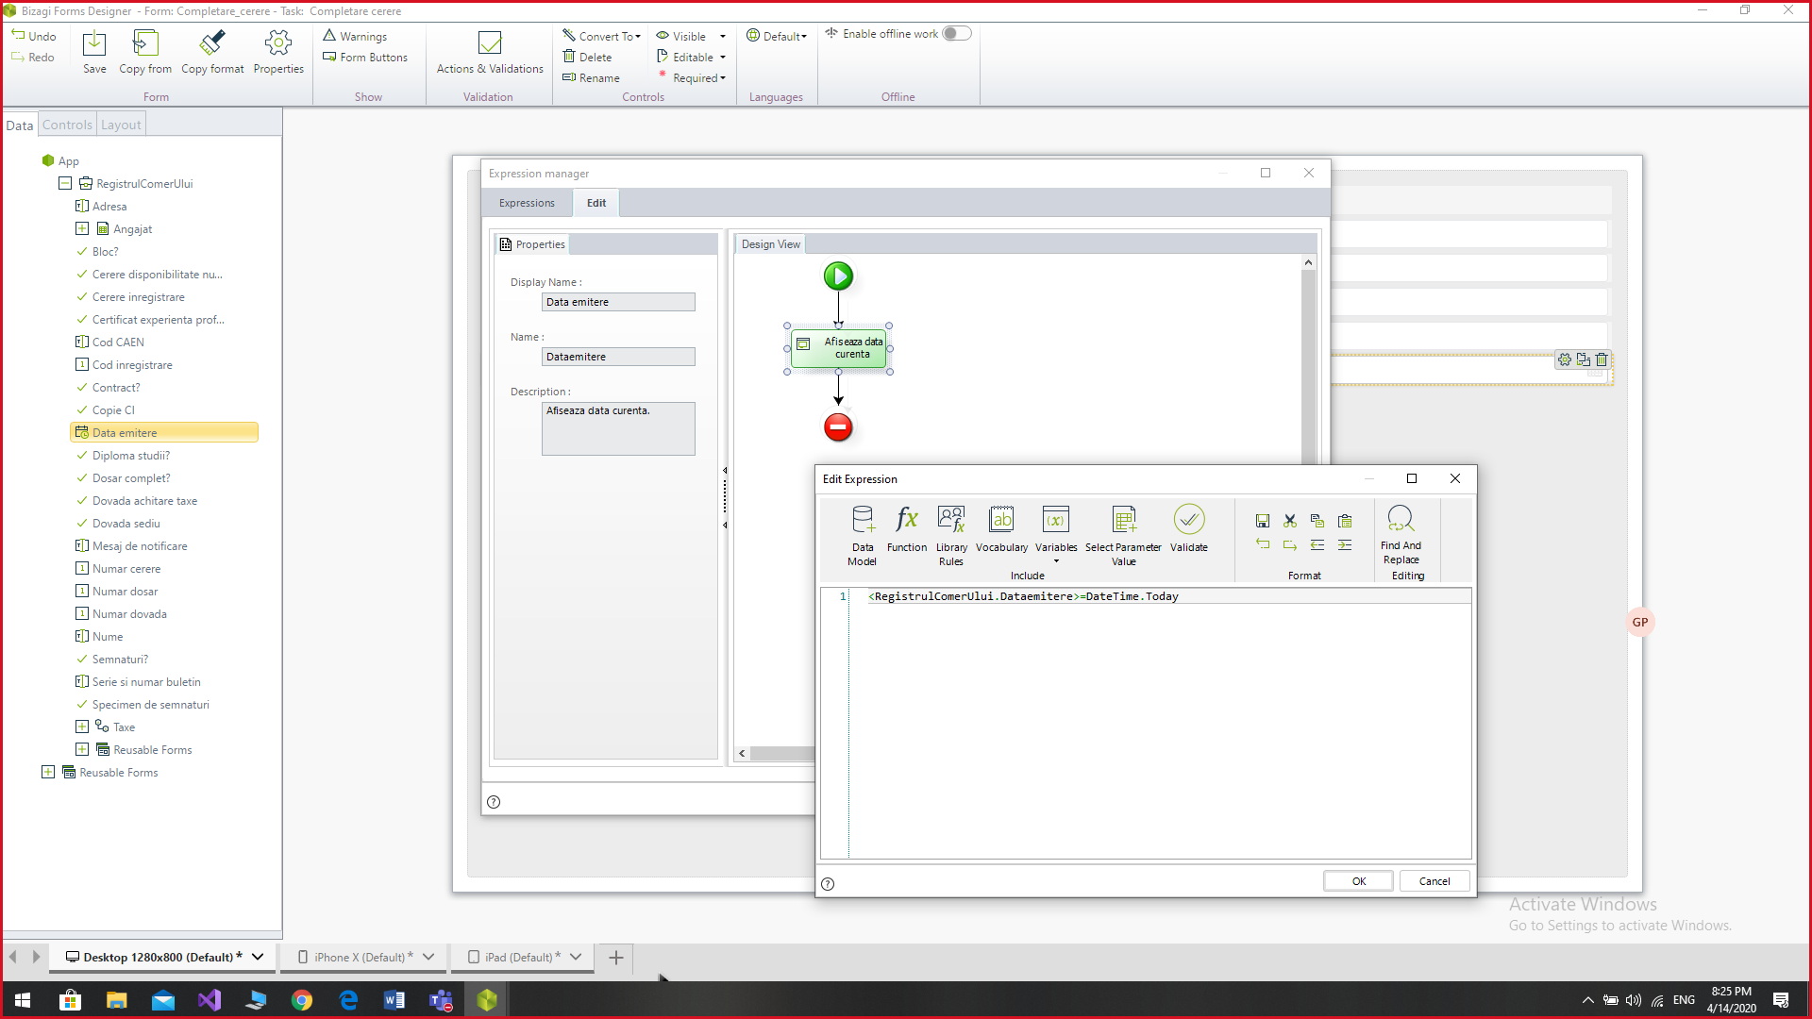

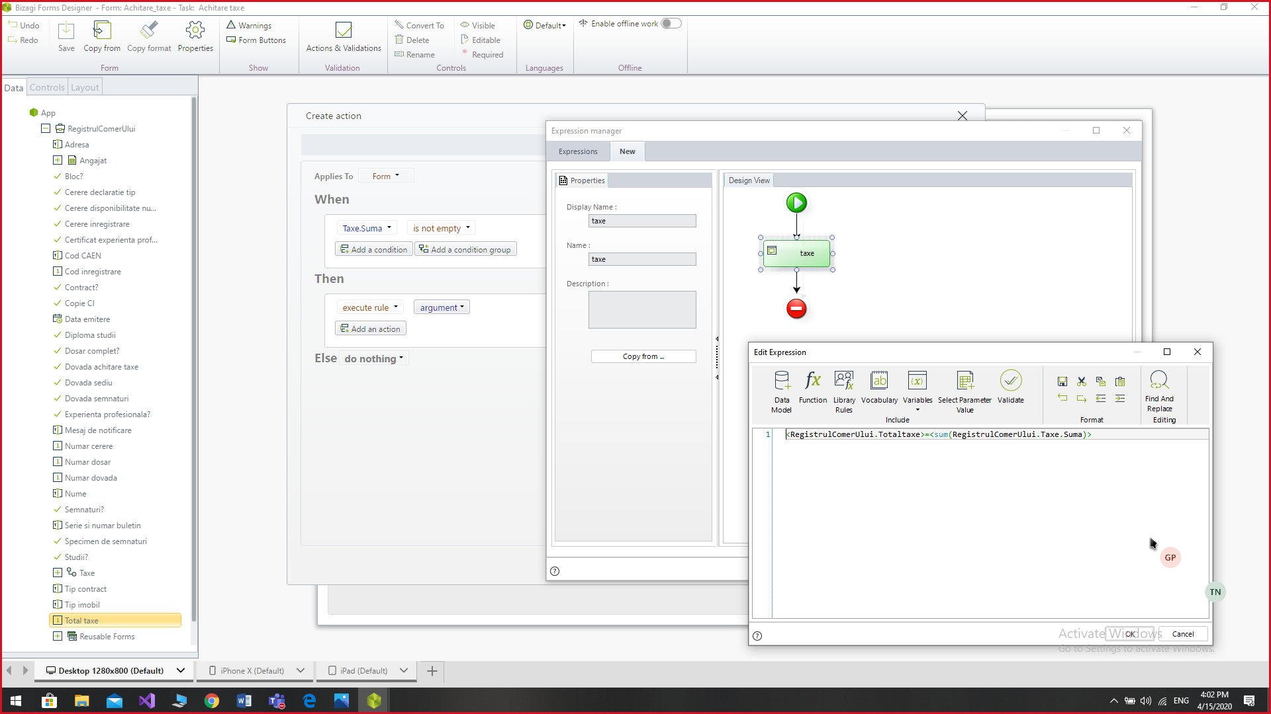

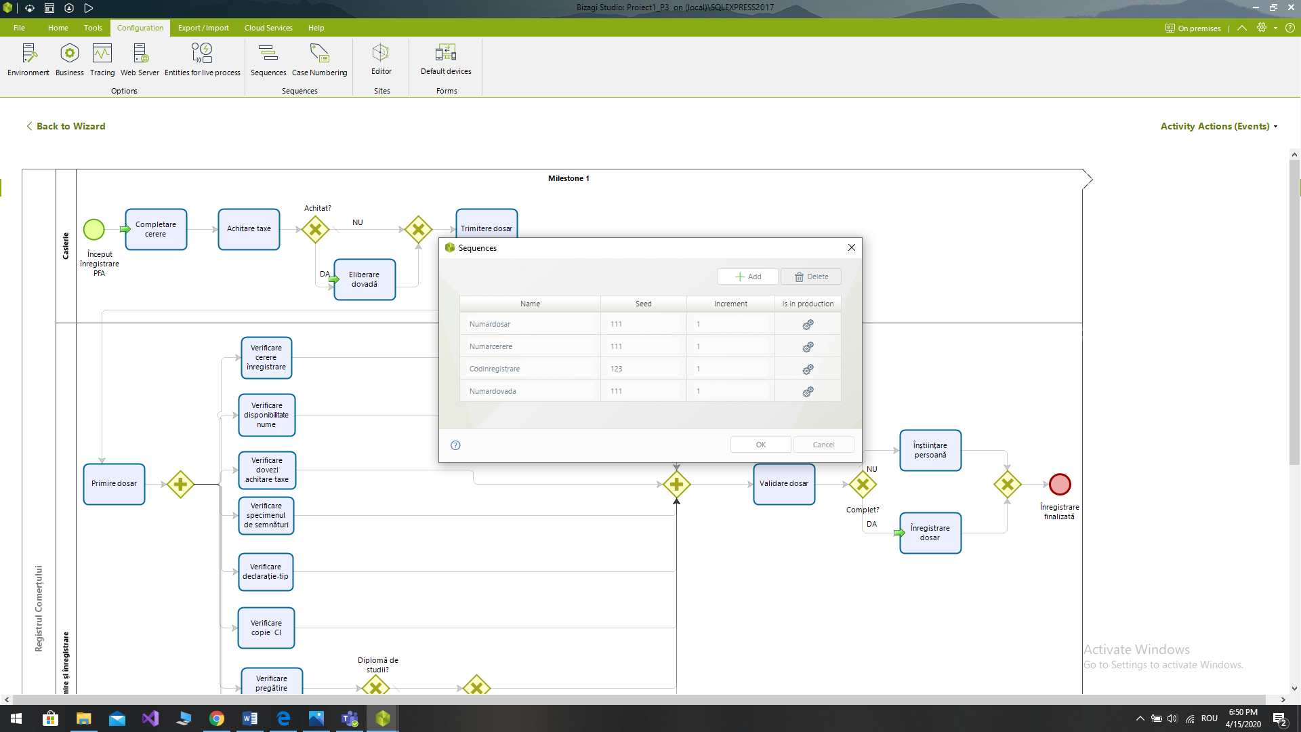

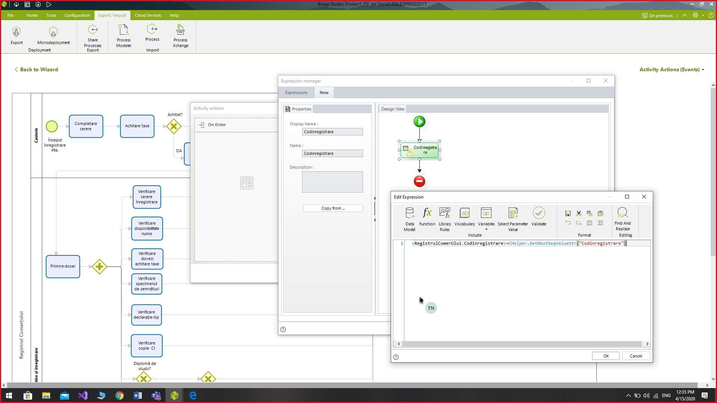

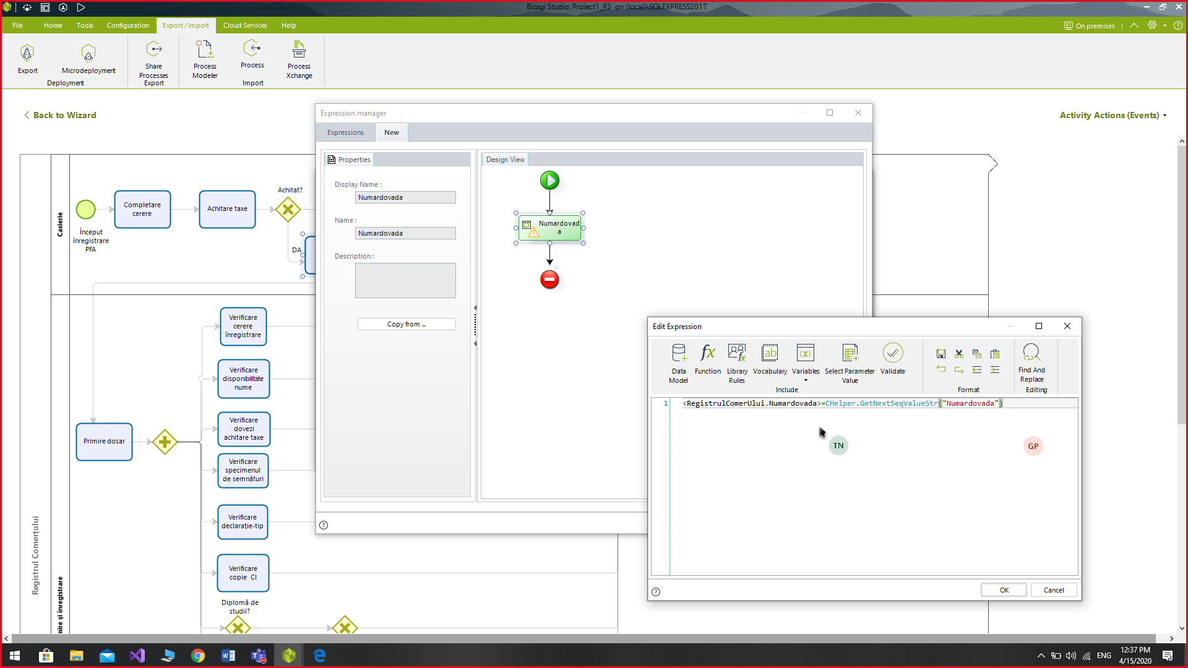

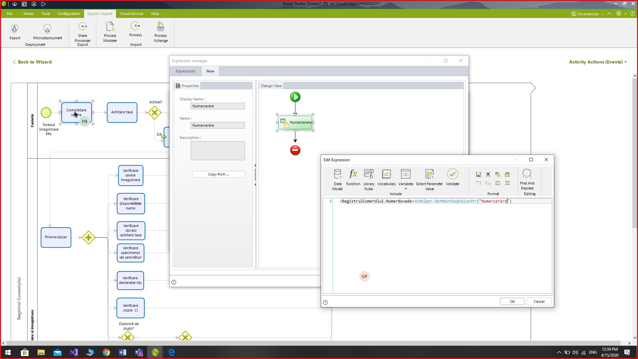

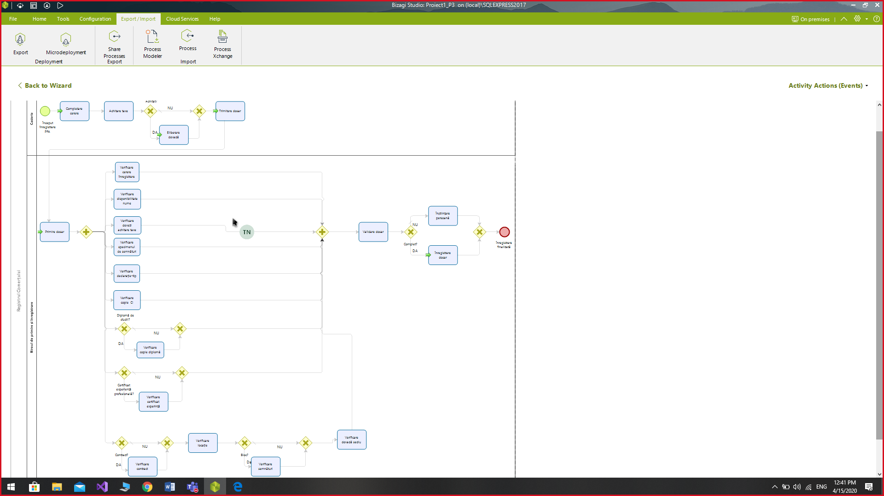

# EXECUTANȚI (PERFORMERS)

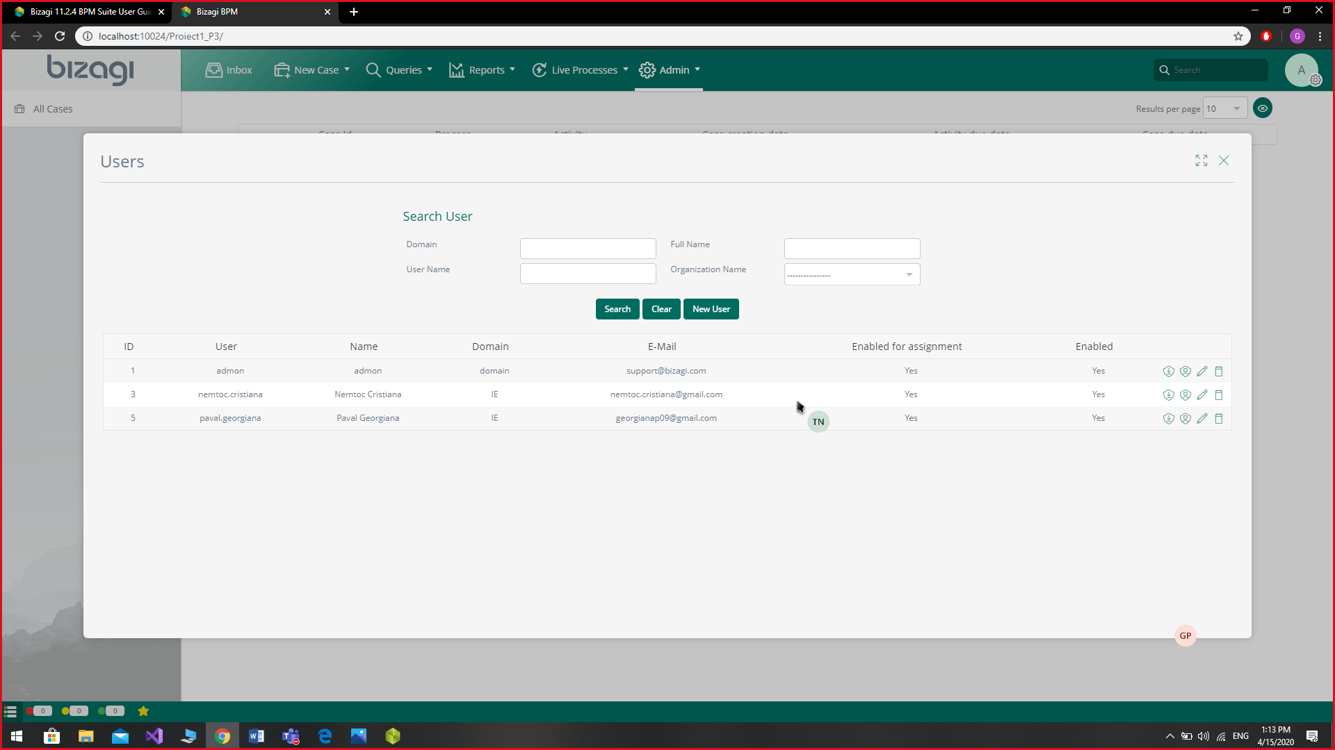

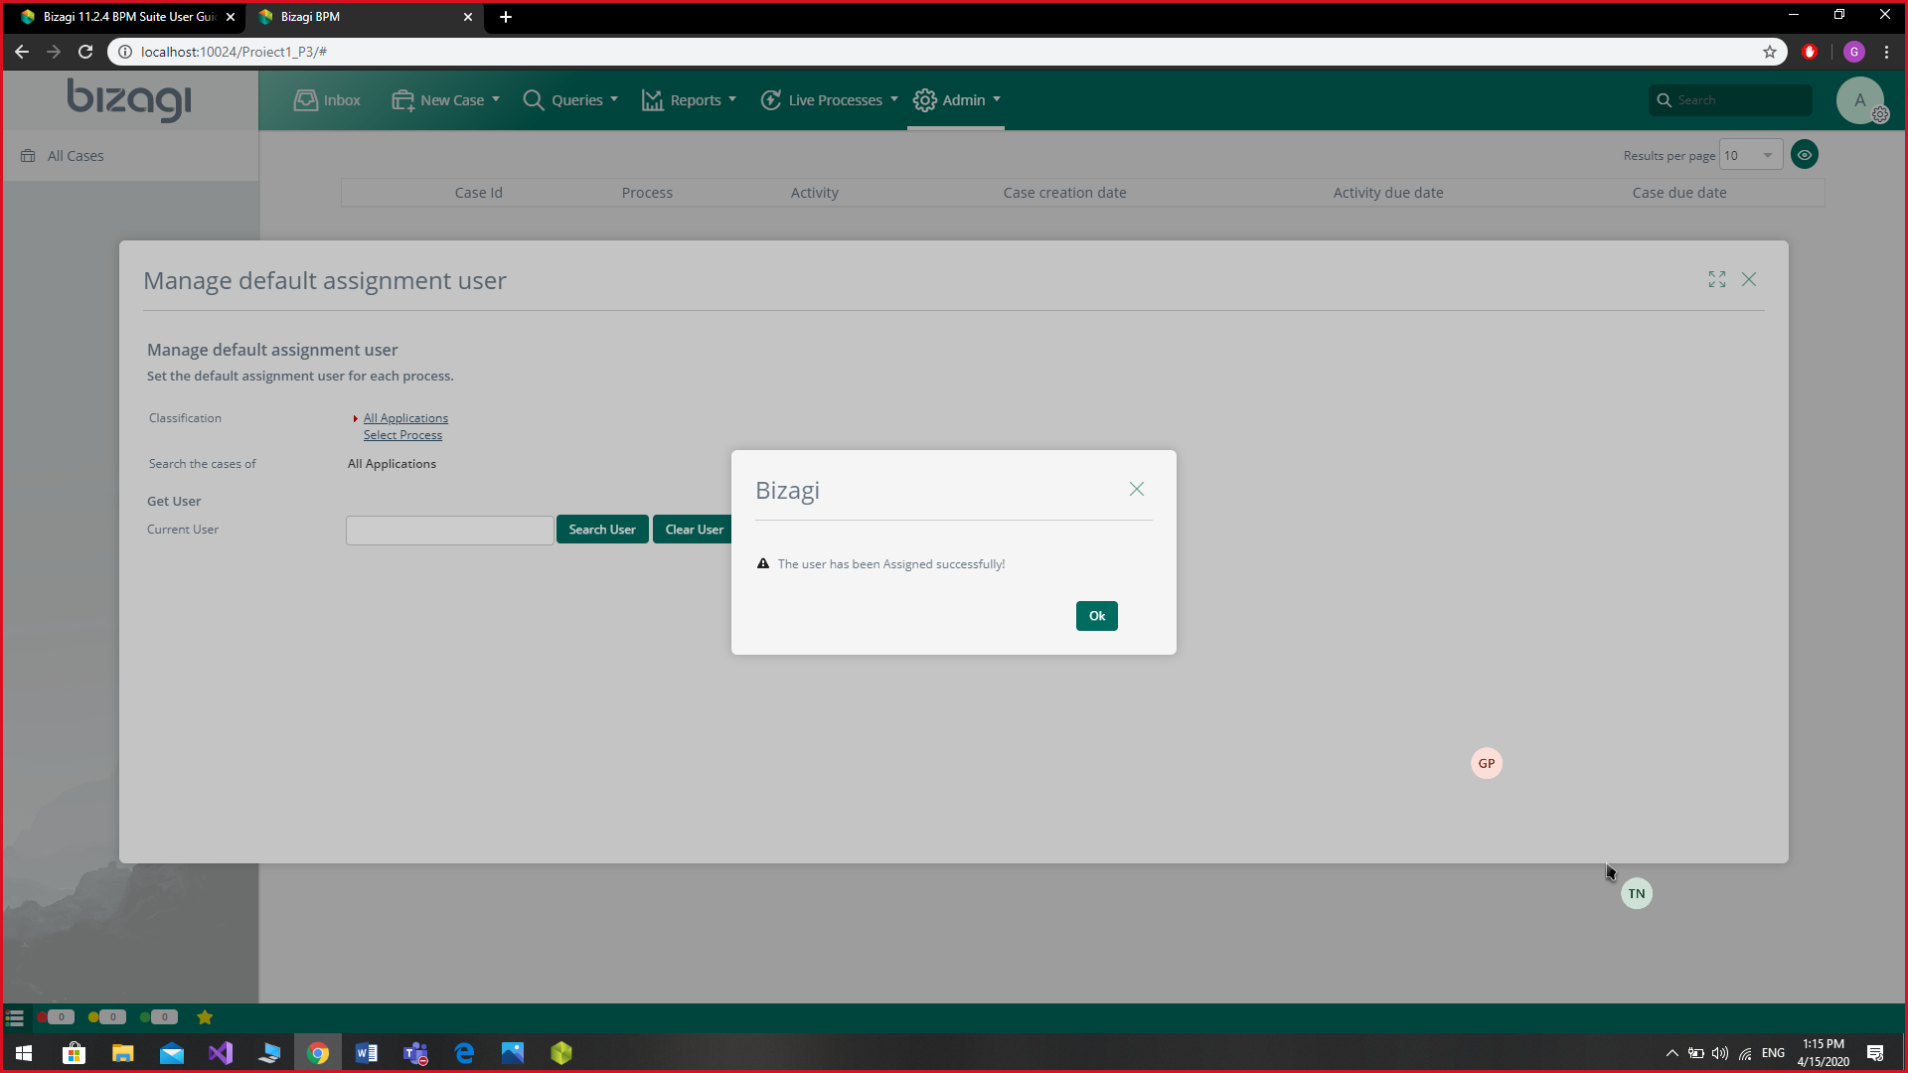

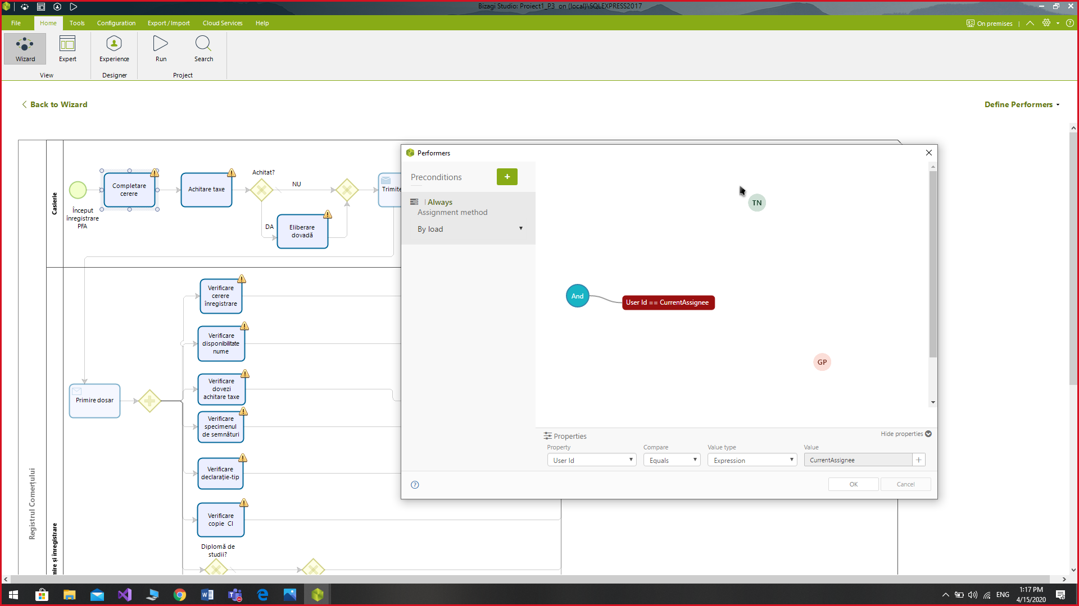

Pentru toate celelalte activități, procedăm în același mod.

# EXECUTAREA (EXECUTE)

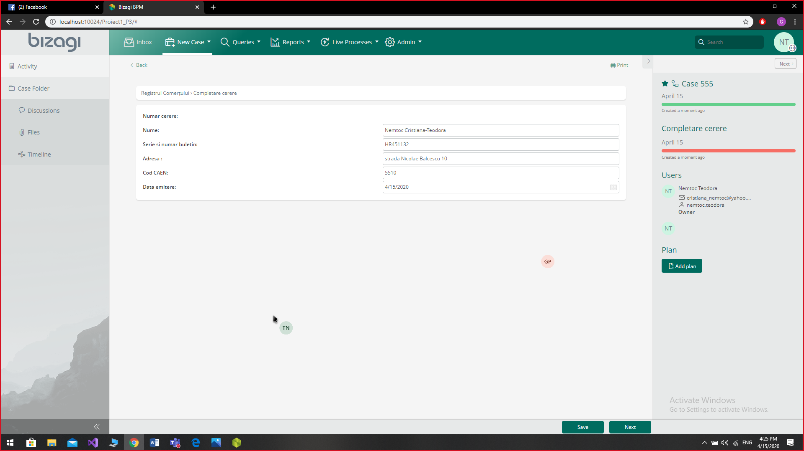

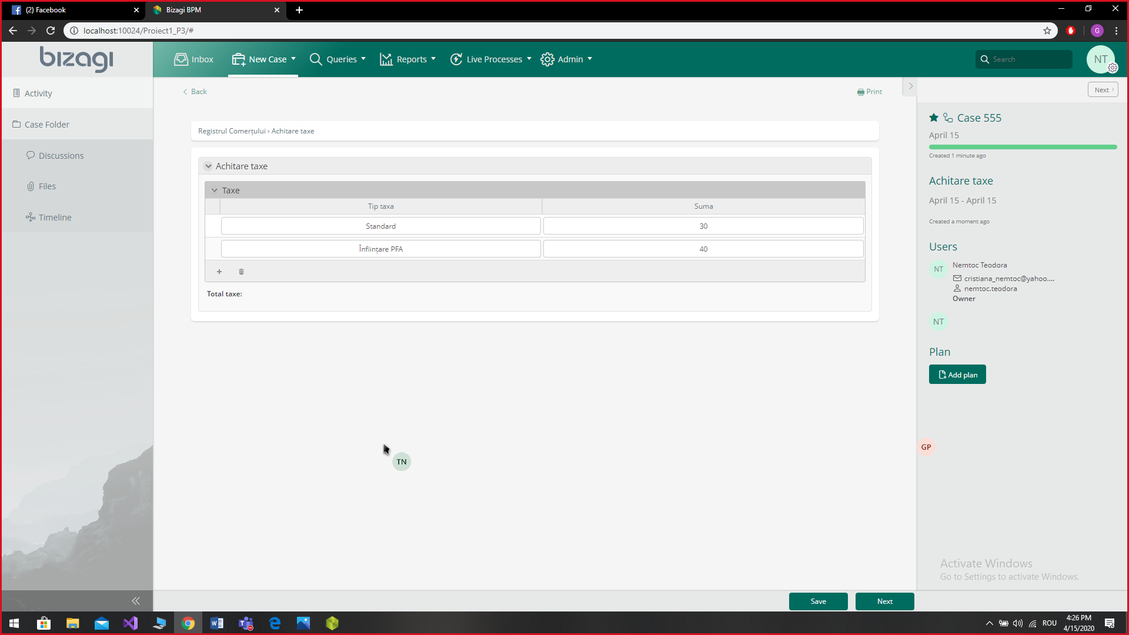

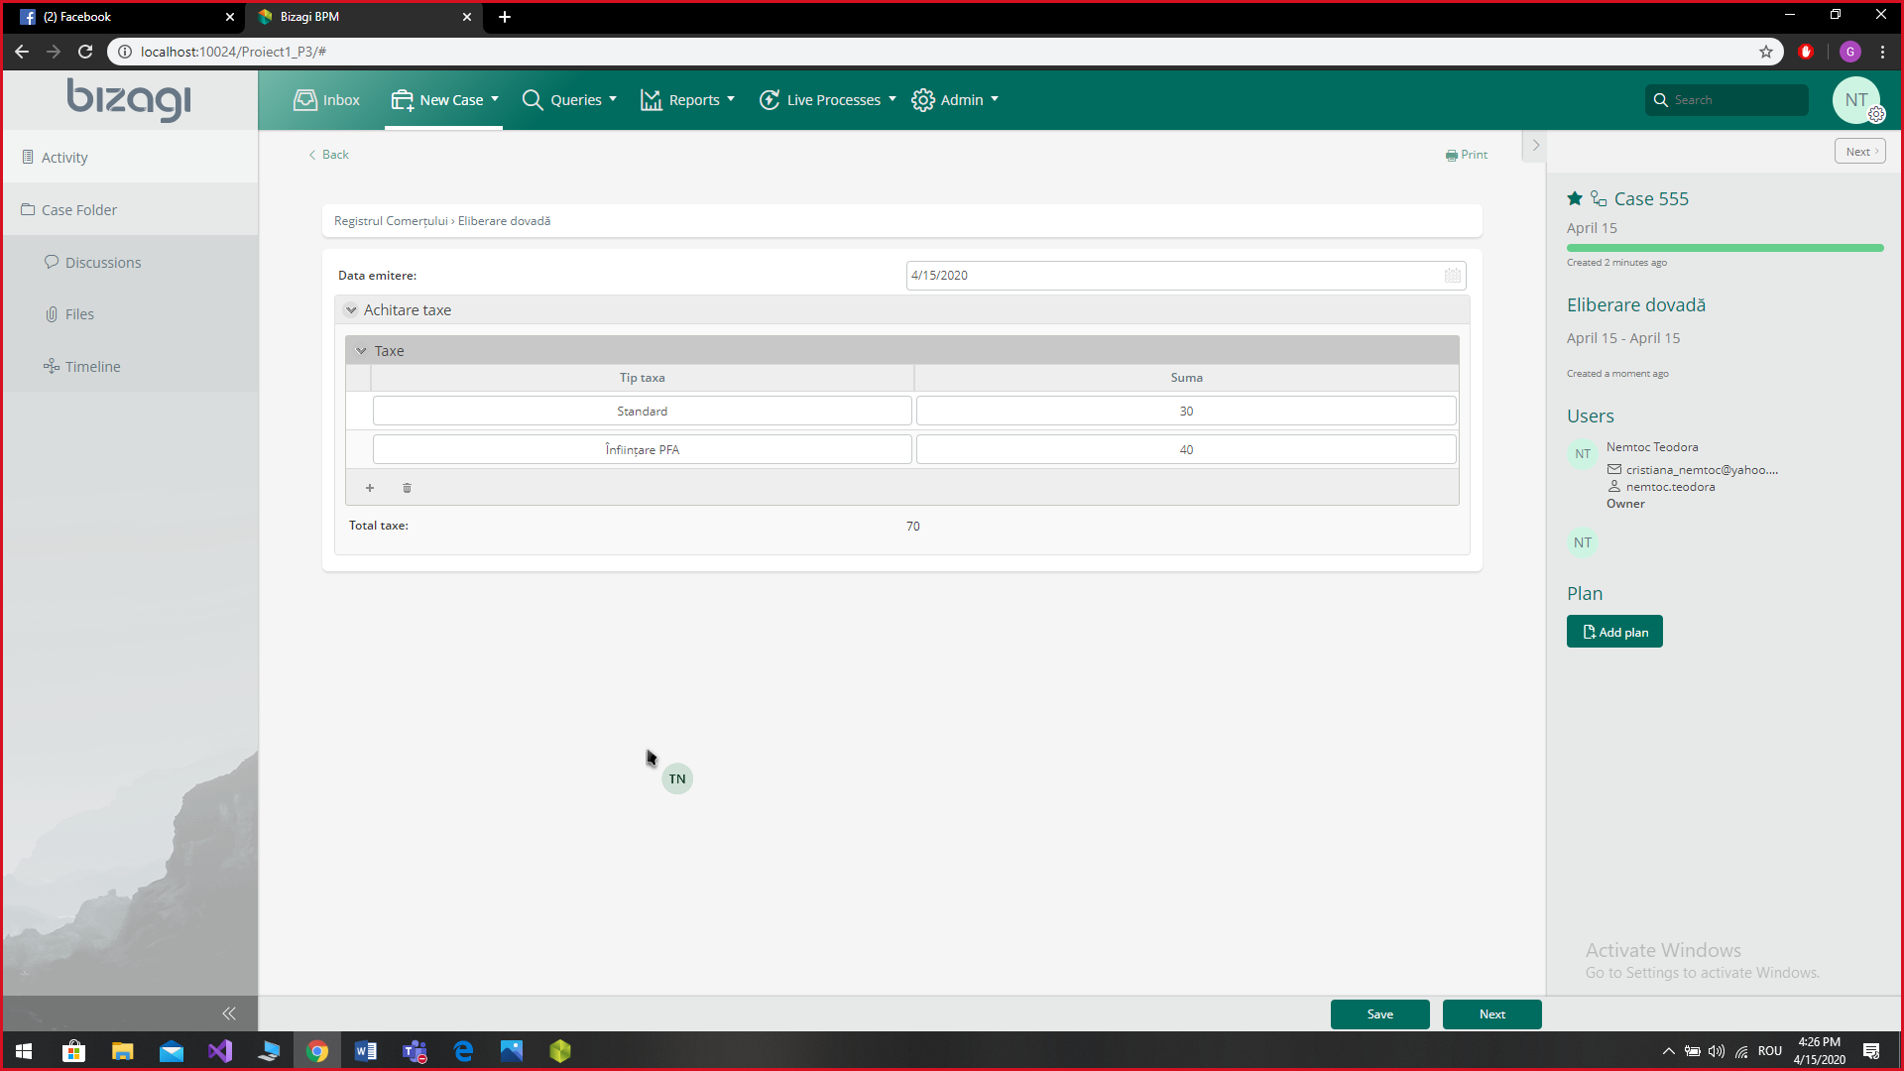

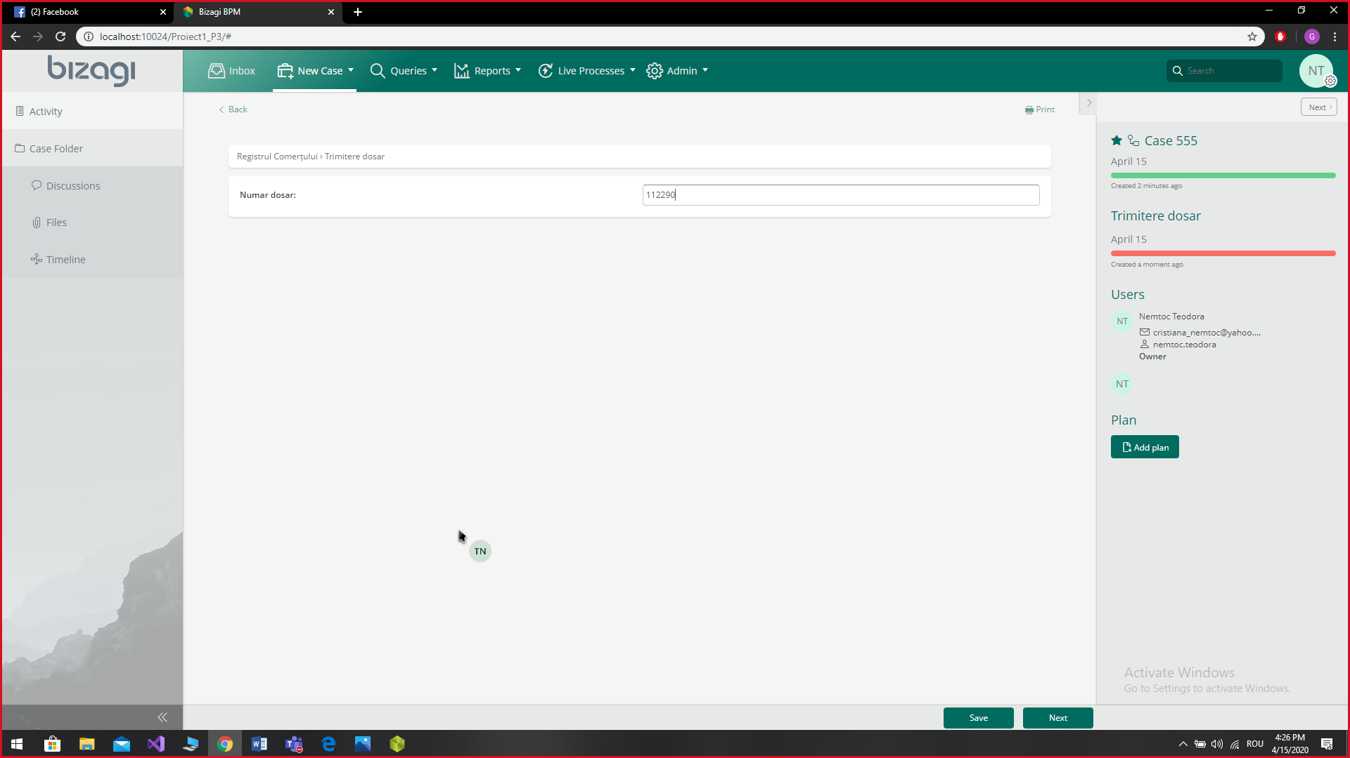

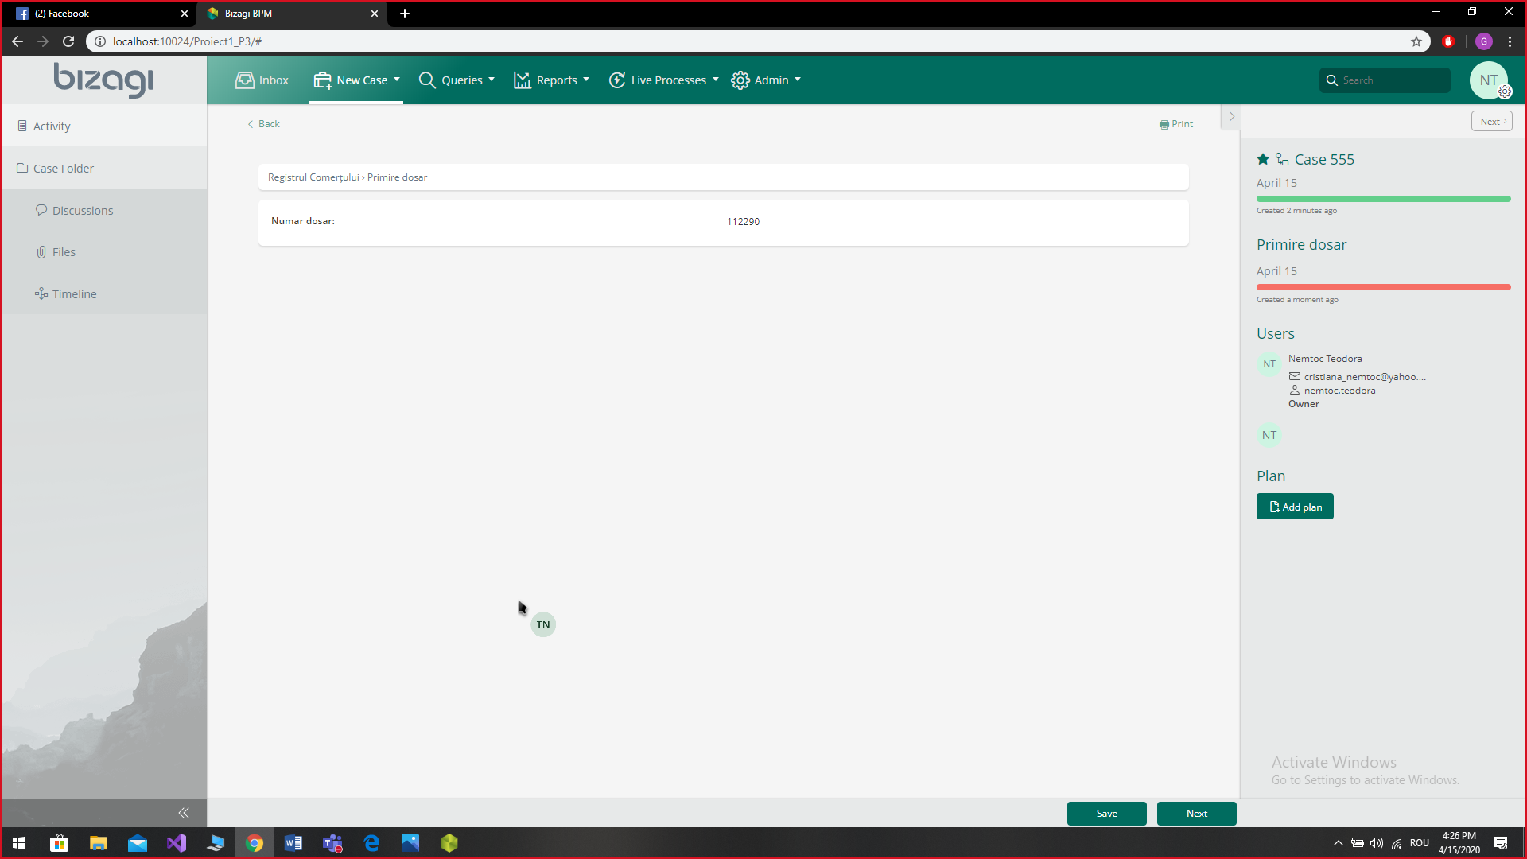

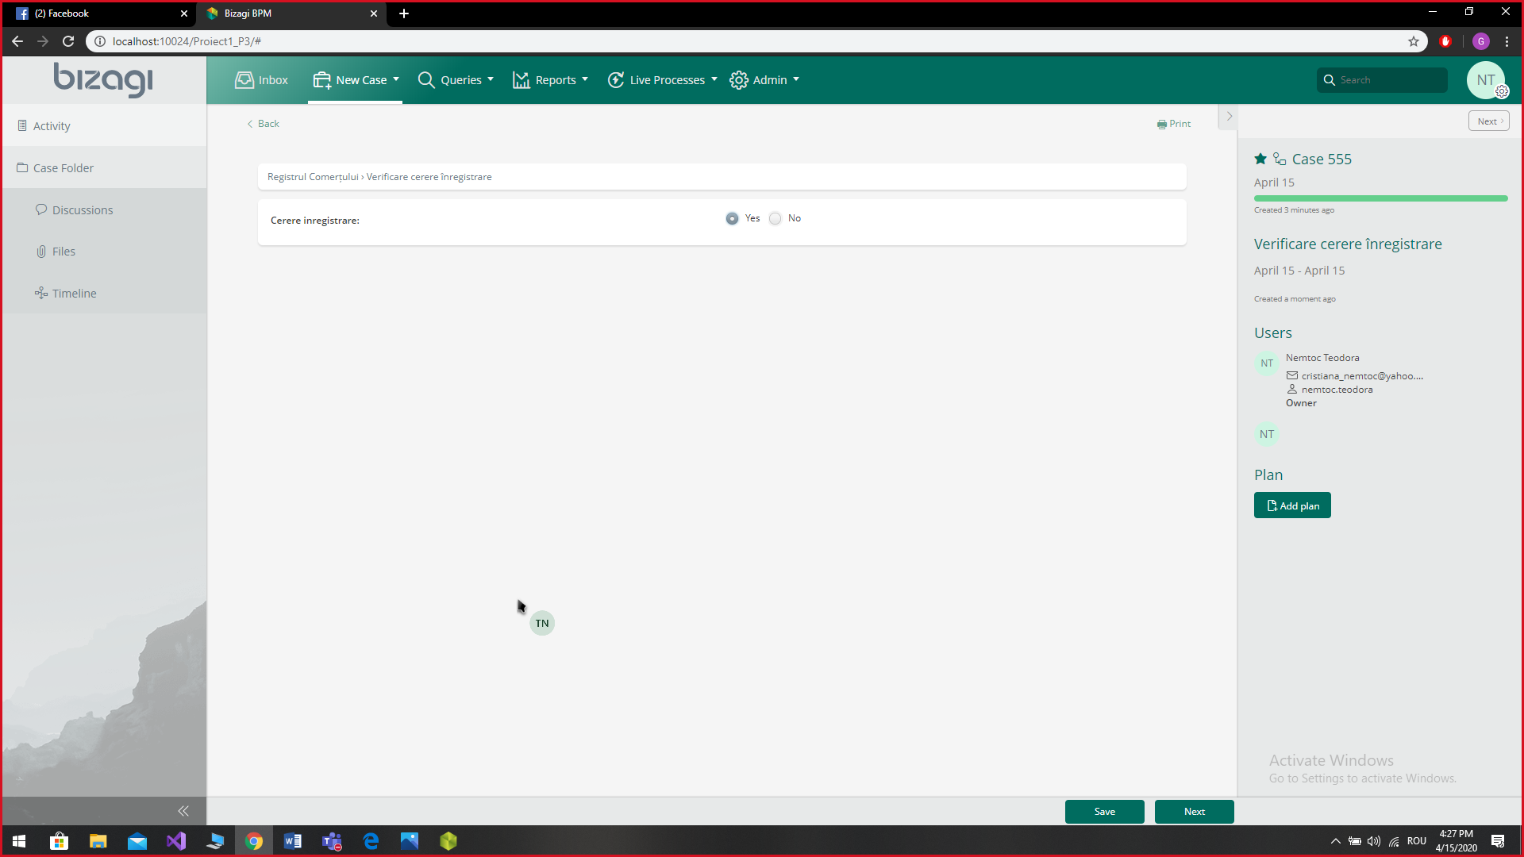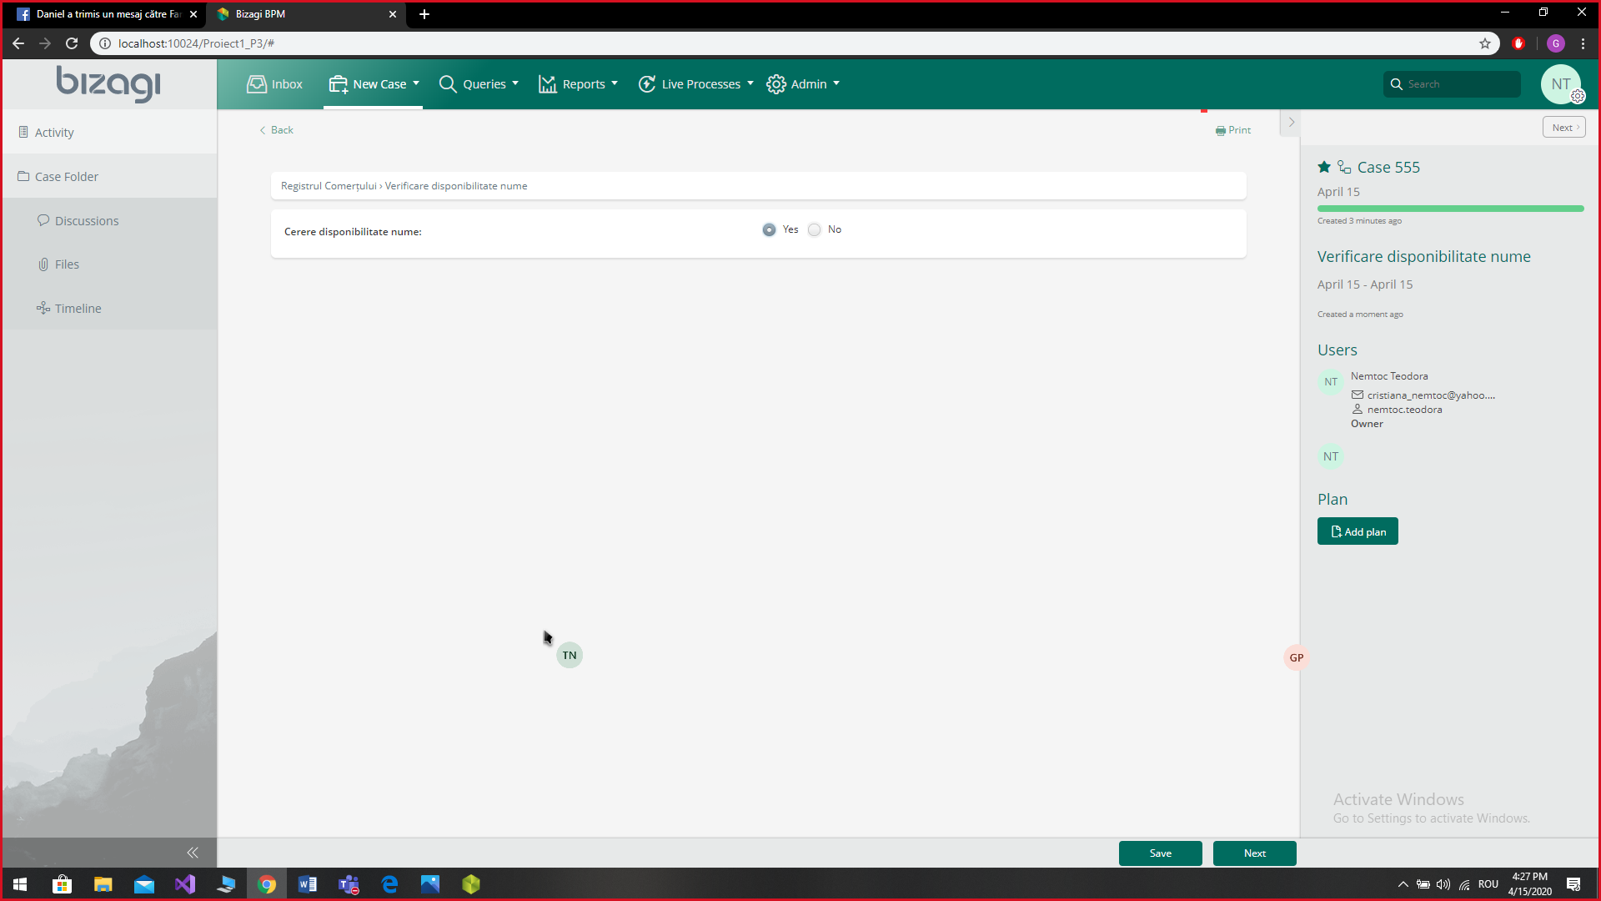

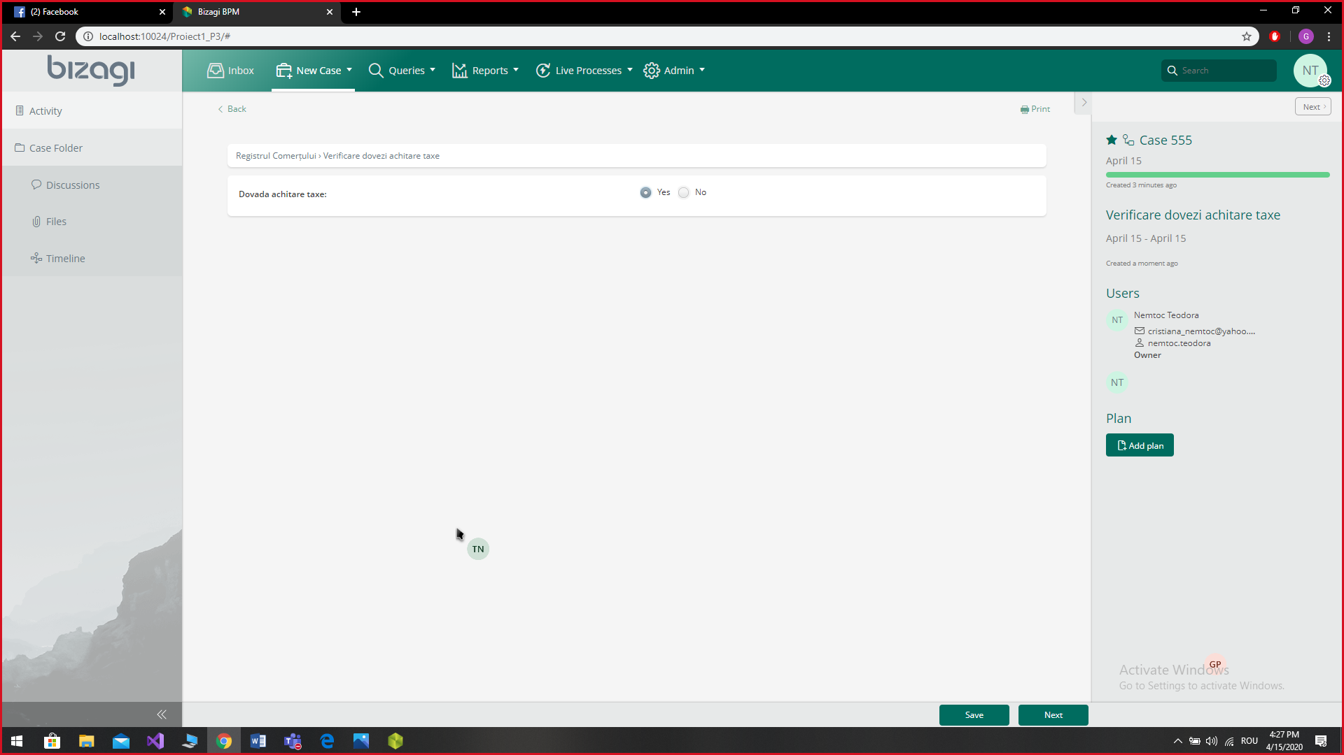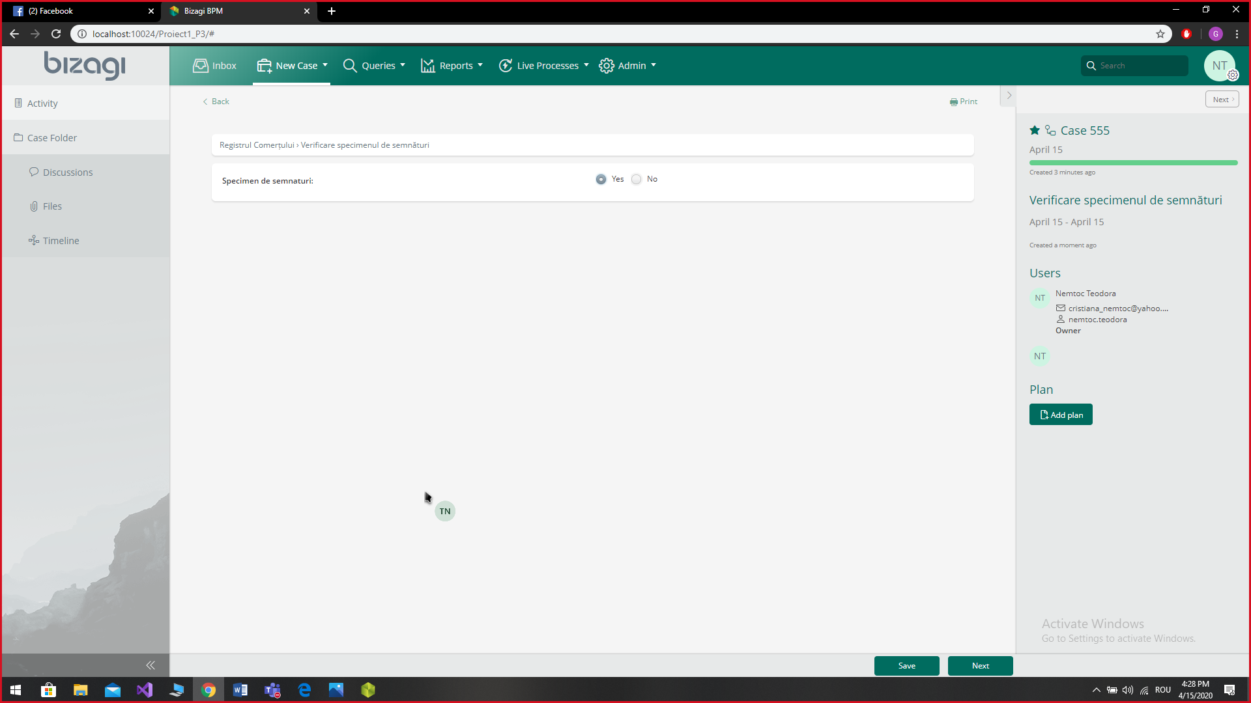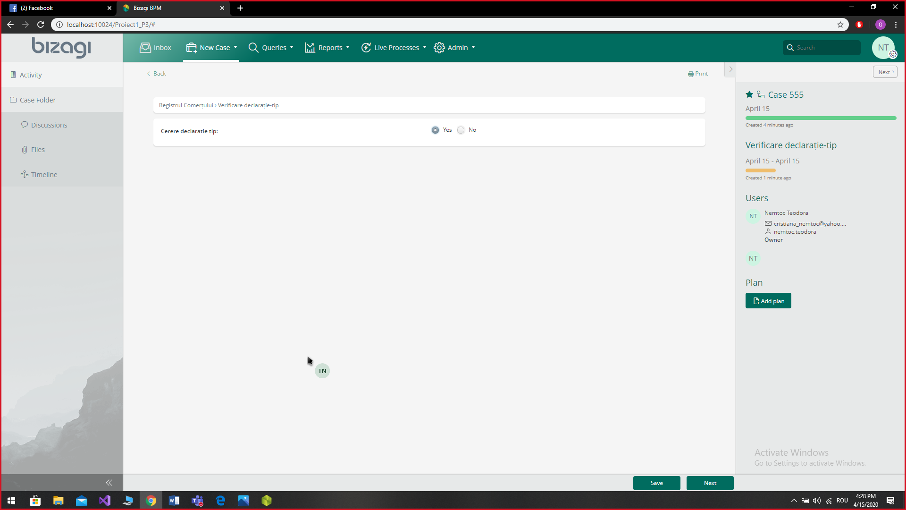

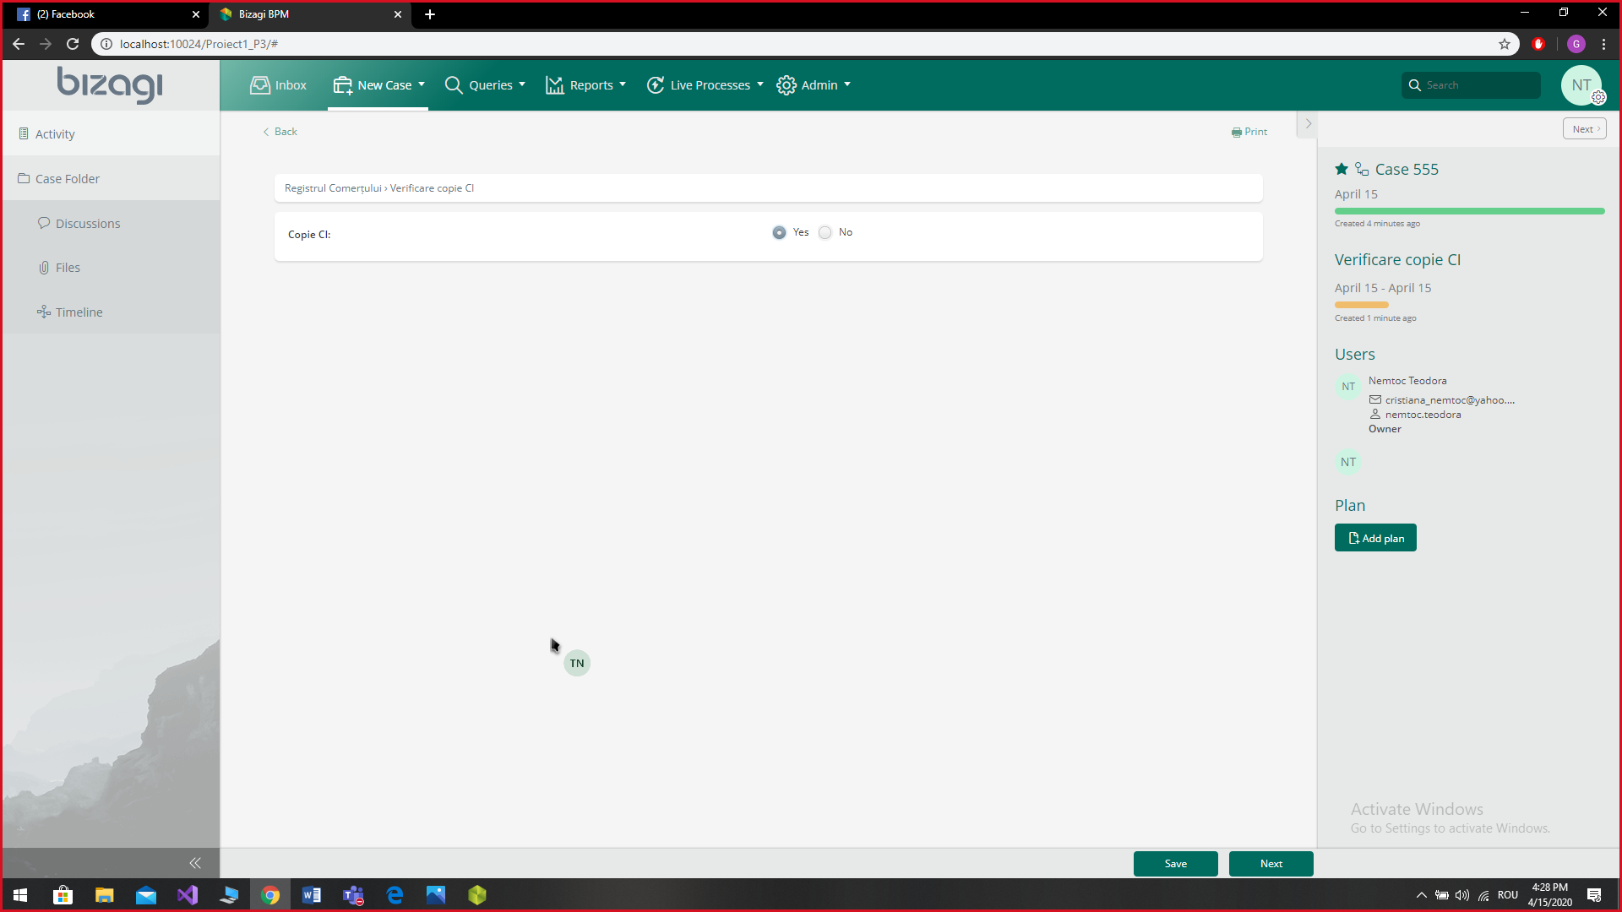

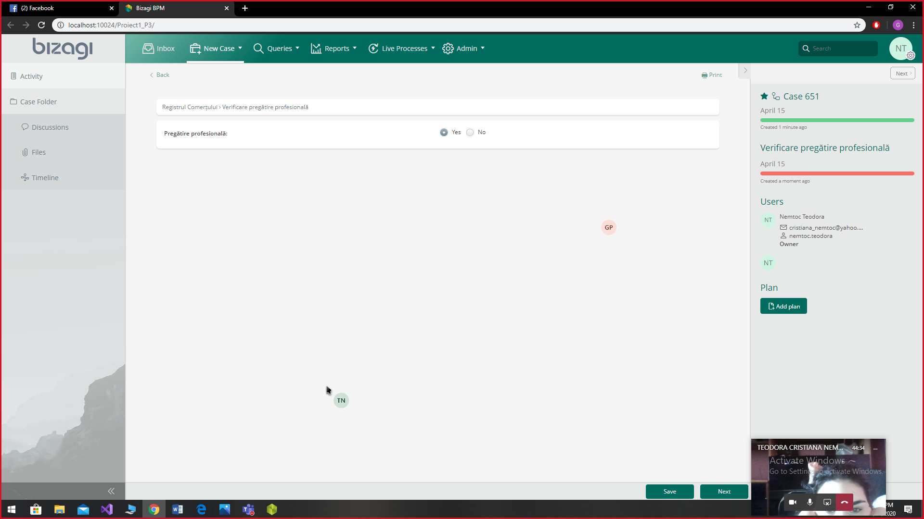

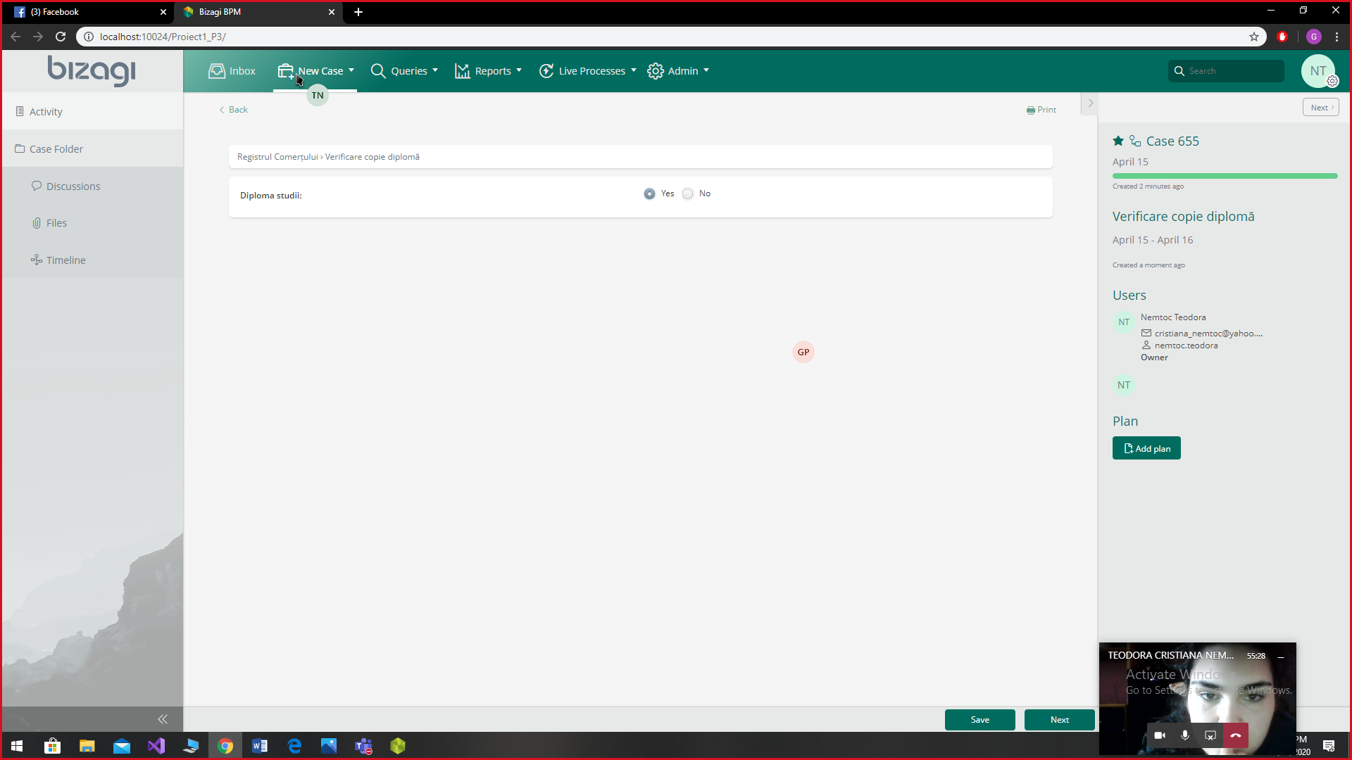

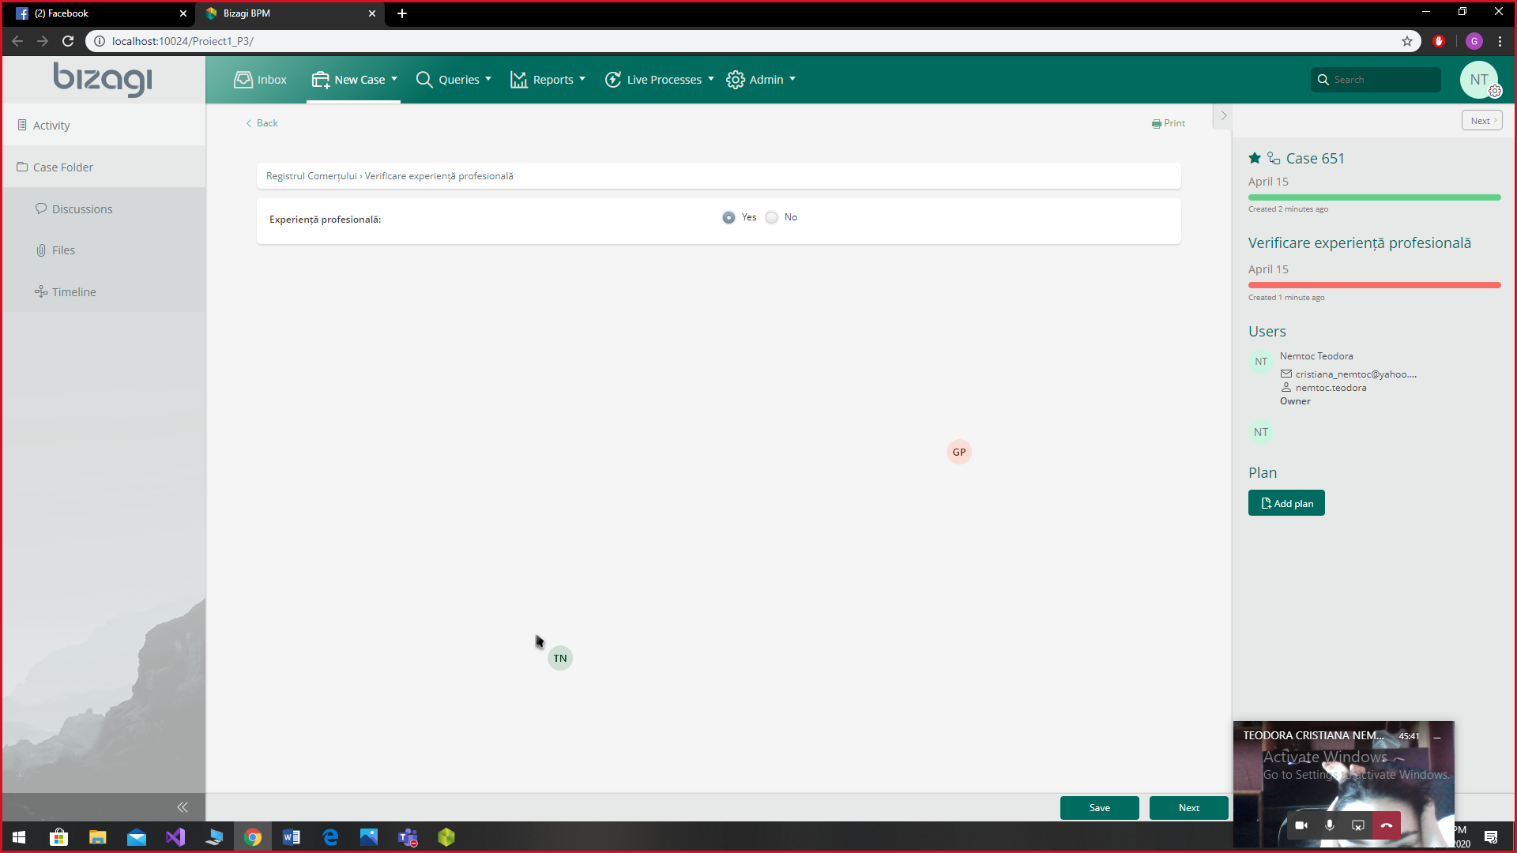

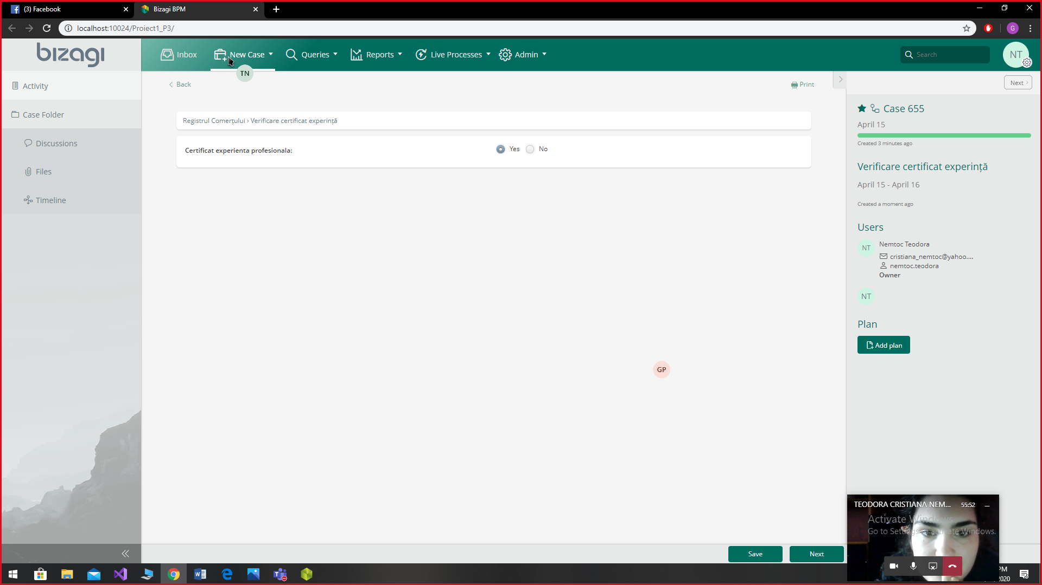

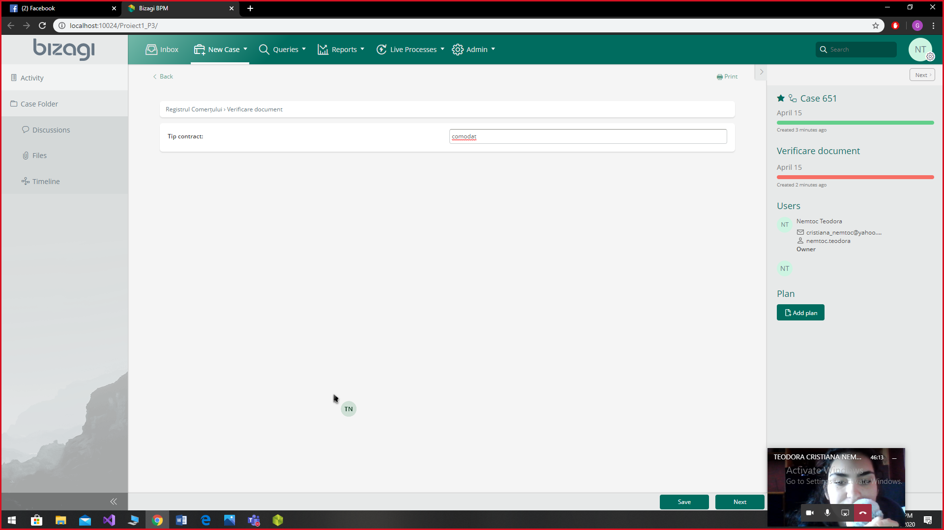

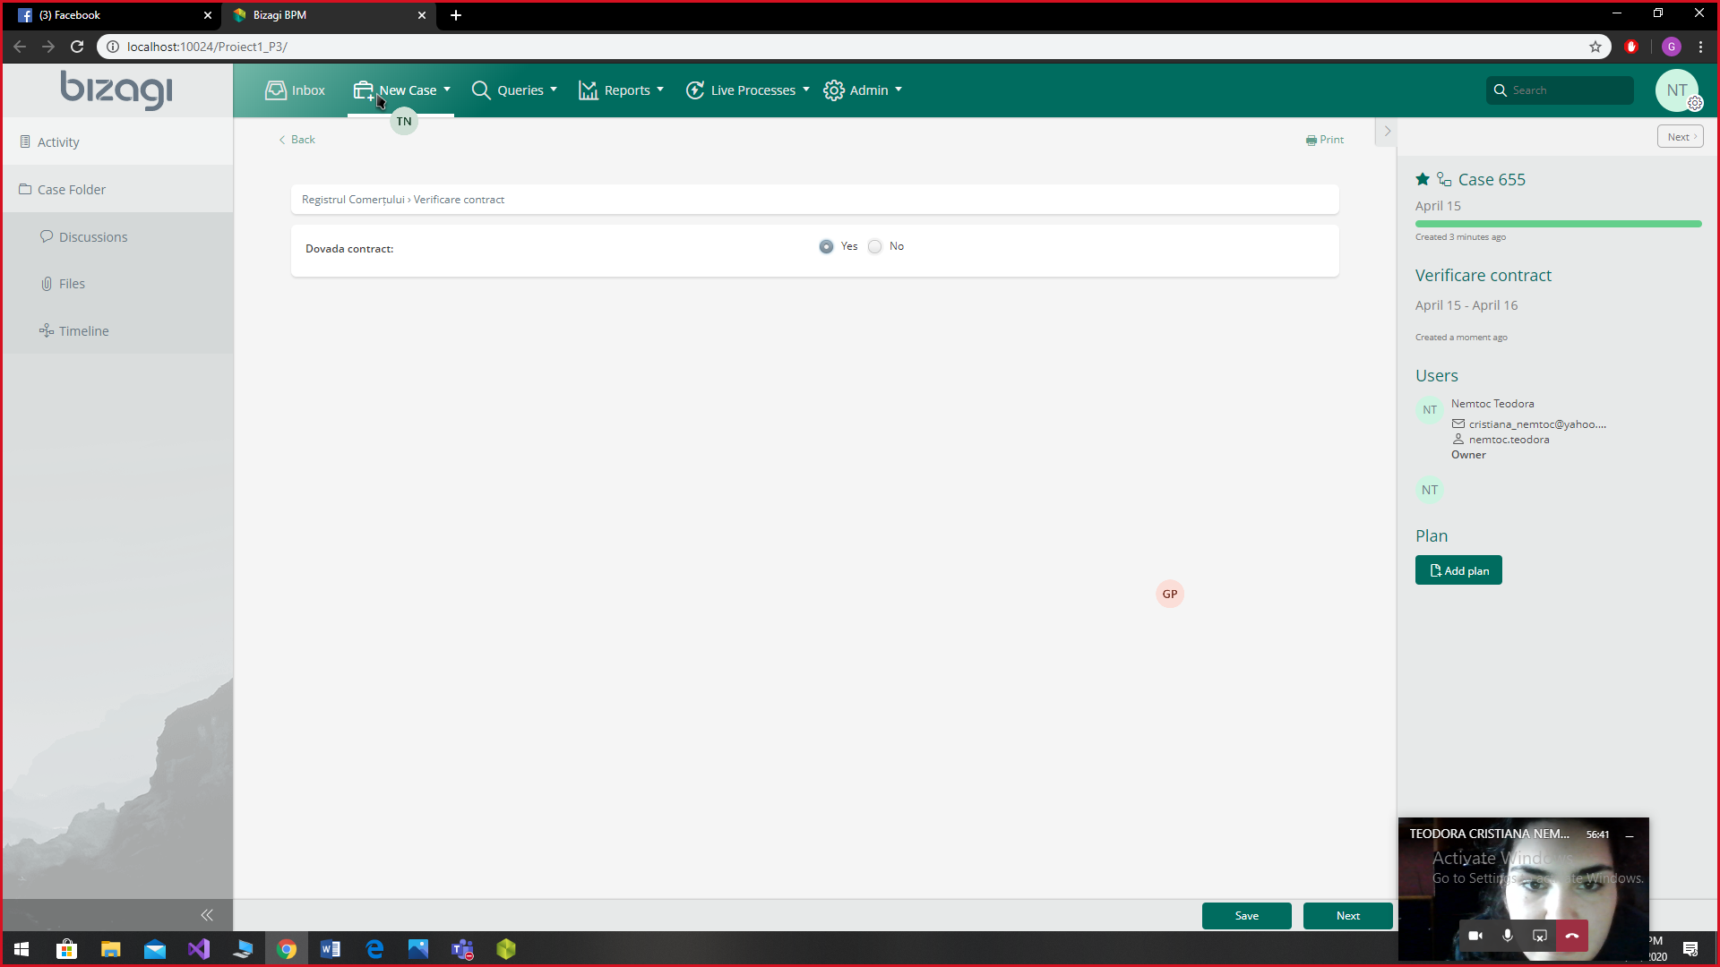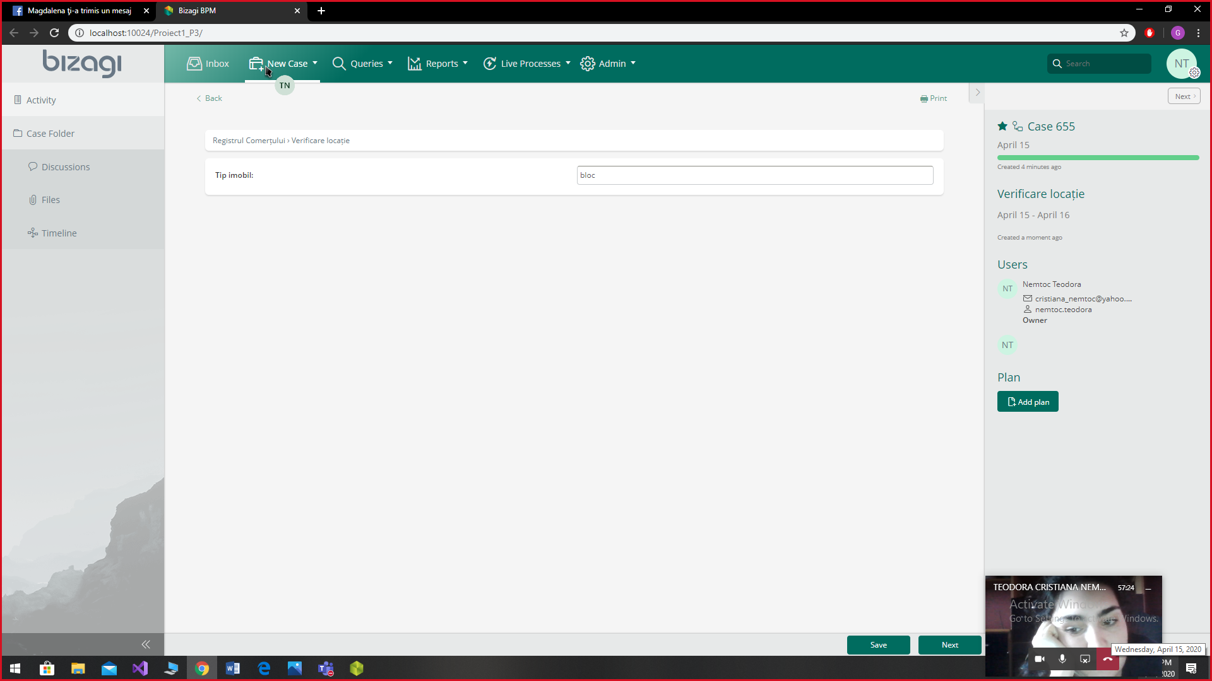

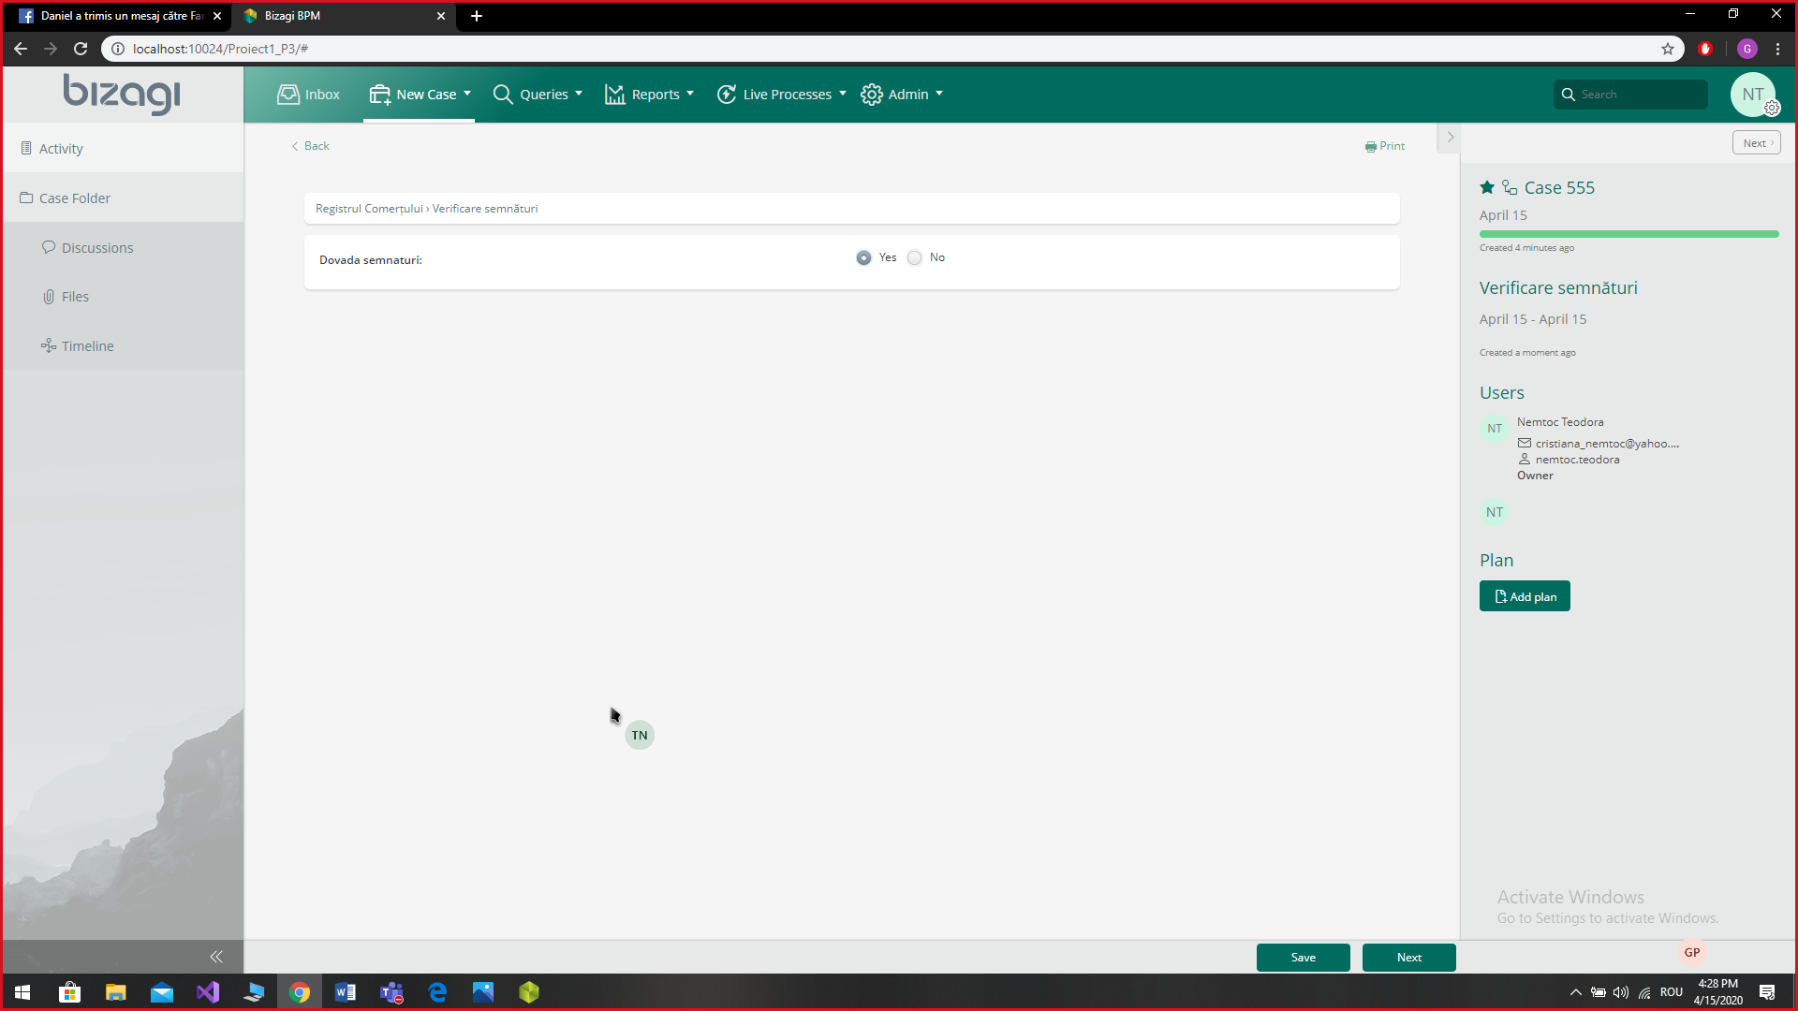

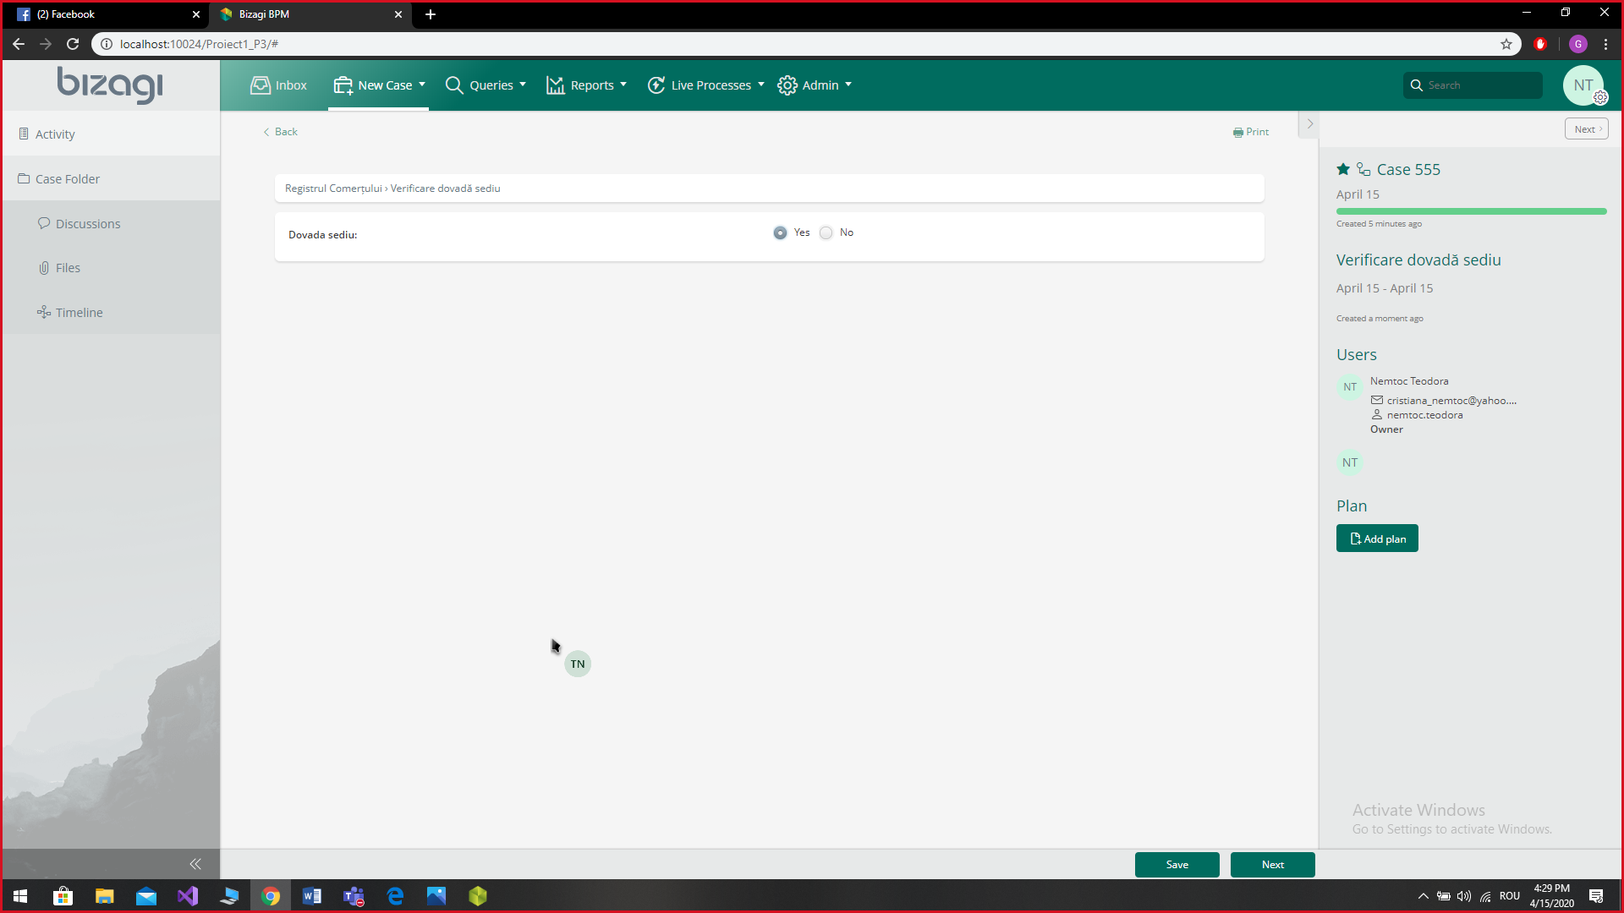

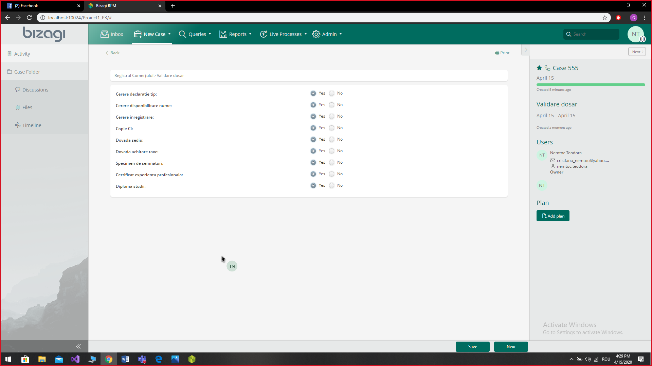

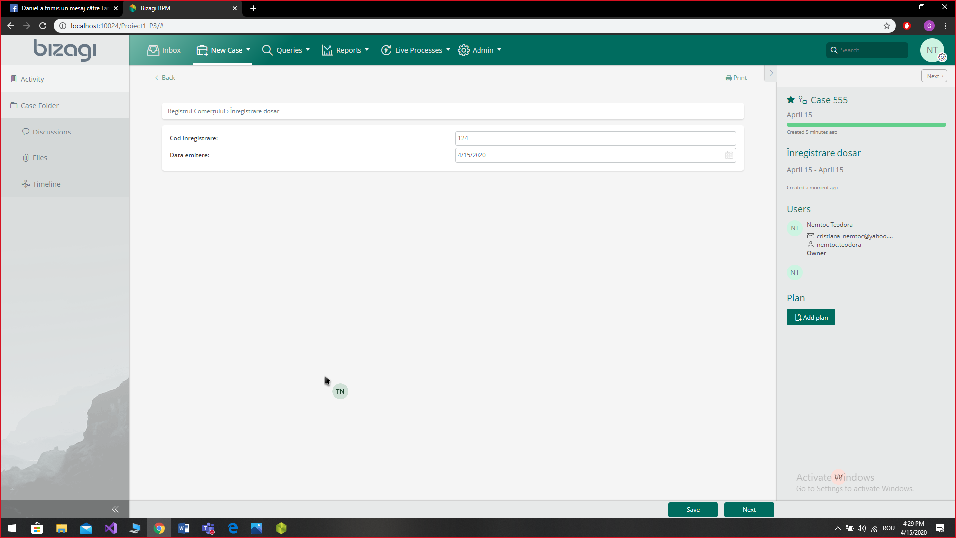

Pentru cazul în care dosarul este respins:

Se observă că în acest caz, dacă un document obligatoriu are valoarea False, atunci se activează taskul Înștiințare utilizator, unde introducem un mesaj semnificativ.

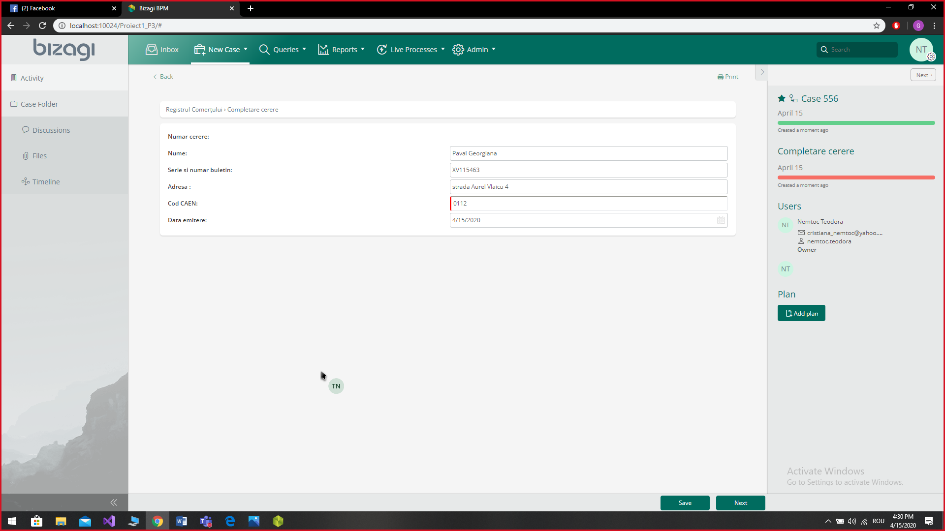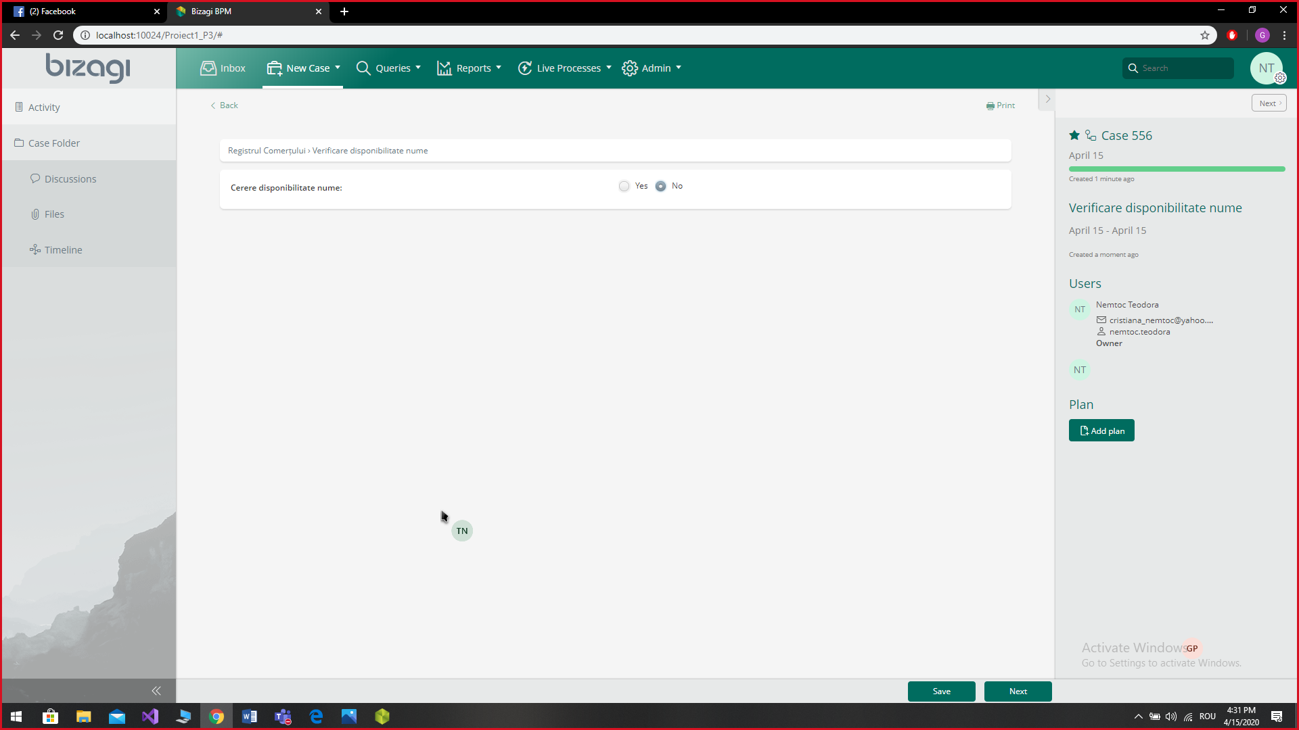

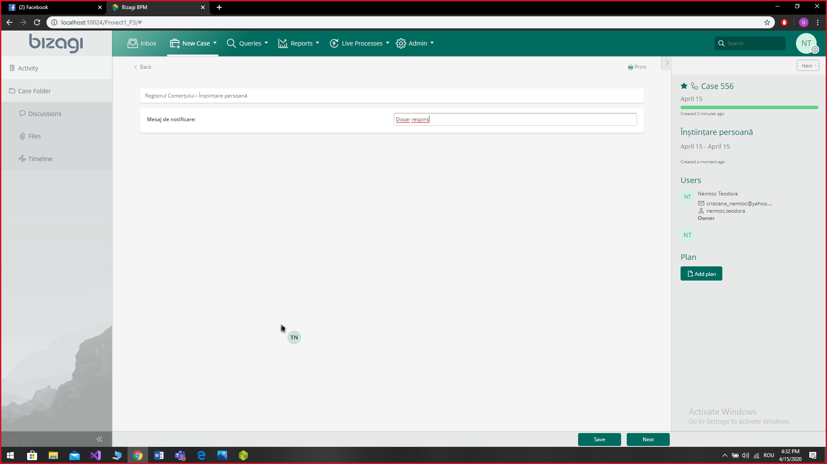

# CĂI FRECVENTE (FREQUENT PATHS)

Se observă că pentru 5 cazuri executate, în general s-a mers pe calea de succes a dosarului(Înregistrare dosar).